Dekoruotojo modulinė profesinio mokymo programa,
IV lygis

Teorinių ir praktinių užduočių
mokinio sąsiuvinis

Teorinių ir praktinių užduočių mokinio sąsiuvinis parengtas įgyvendinant iš Europos Sąjungos struktūrinių fondų lėšų bendrai finansuojamą projektą „Lietuvos kvalifikacijų sistemos plėtra (I etapas)“ (projekto Nr. 09.4.1-ESFA-V-734-01-0001).

Teorinių ir praktinių užduočių mokinio sąsiuvinio (Dekoruotojo modulinė profesinio mokymo programa, IV lygis) autoriai patvirtina, kad šiame teorinių ir praktinių užduočių mokinio sąsiuvinyje pateiktos užduotys nepažeis autorių, kurių kūriniai naudojami, teisių ir visa užduotims rengti ir iliustruoti naudota literatūra ir šaltiniai yra pateikti sąsiuvinio gale.

Teorinių ir praktinių užduočių mokinio sąsiuvinio autoriai:
Elena Pukienė
Jurgita Vasiliauskienė
Greta Šimukauskaitė

Modulis „Įvadas į profesiją”

TESTAS ĮSIVERTINTI GEBĖJIMUS PRIEŠ PRADEDANT MOKYTIS

- Kokia žodžio dekoras reikšmė?
A. Architektūros arba dailės kūrinio puošybos elementų visuma.
B. Architektūros arba dailės kūrinio puošybos elementų kopijavimas.
C. Architektūros arba dailės kūrinio puošybos elementų išdėstymas ir pakabinimas erdvėje.

- Kas yra dekoracija?
A. Veiksmo vietos meniškas apipavidalinimas, pagal dailininko scenografo eskizą.
B. Veiksmo vietos meniškas apšvietimas, įrengimas ir sutvarkymas.

3. Kokie yra dekoracijų tipai?
A. Kietas.
B. Minkštas.
C. Abu atsakymai teisingi.

4. Kokiais įrankiais naudojasi dekoratorius?
A. Rankiniais mechaniniais.
B. Rankiniais elektriniais.
C. Abu atsakymai teisingi.

5. Pažymėkite medžiagas, kurias naudoja dekoratorius:
- Mediena.
- Tekstilė.
- Popierius.
- Metalas.
- Stiklas.
- Akmenys.
- Putplastis.
- Keramika.
- Plytos.
- Betonas.
- Marlė.
- Klijai.
- Gipsas.
- Glaistas.
- Gruntas.
- Dažai.
- Lakas.

6. Kas yra papjė–mašė technika?
A. Plastiška popieriaus masė, paprastai sumaišyta su klijais, gipsu, kartonu ar kitokiais rišikliais, naudojama tam tikriems gaminiams daryti.
B. Tapybos ir grafikos technika, kai paveikslas kuriamas piešiant, spalvinant ir lipdant prie pagrindo popieriaus, audinio ar kitų medžiagų skiautes.

- Kokie reikalavimai keliami kokybiškai dekoracijai?
- Lengvai surenkama ir išmontuojama, neprarandant medžiagų savybių.
- Lengva, patvari ir mobili.
- Lengvai gaminama ir greitai atkuriama.
- Visi variantai teisingi.

- Kokia įtampa pavojinga žmogui?
- Kintamoji virš 36 voltų.
- Kintamoji virš 42 voltų.
- Nuolatinė virš 42 voltų.

- Kokias individualias saugos priemones reikia naudoti šlifuojant medieną?
- Pirštines.
- Šalmą.
- Respiratorių.

- Kaip vadinamas brėžinys, atliktas be braižymo įrankių, išlaikant daikto proporcijas?
- Techninis brėžinys.
- Darbo brėžinys.
- Eskizas.

- Kelias daikto projekcijas galima pavaizduoti brėžinyje?
- Vieną.
- Dvi.
- Tris.

- Kuris mastelis rodys objekto MAŽINIMĄ brėžinyje?
- M 1:2.
- M 1:1.
- M 2:1.

- Kokios asmeninės savybės reikalingos dekoruotojui?
- Kūrybiškumas, išradingumas, smalsumas, lankstumas.
- Erdvės formos suvokimas, gebėjimas jausti spalvas ir jas derinti.
- Savarankiškumas, įtaigumas, kompleksinis ir analitinis mąstymas.
- Gebėjimas vadovauti, efektyviai planuoti ir organizuoti darbą, bendrauti ir bendradarbiauti.
- Atsargumas, atsakomybė, dėmesys ir tikslumas.
- Visi variantai teisingi.

- Kurios veiklos sritys priskiriamos dekoruotojo profesijai?
- Organizuojamų renginių, meninių idėjų ir koncepcijų analizė, prieš pradedant scenos dekoracijų dizaino darbus.
- Scenos erdvės dekoravimo vizualizavimas, dekoro koncepcijos kūrimas ir projekto rengimas.
- Scenos dekoro planavimas, butaforijos kūrimas, dekoravimo medžiagų ir spalvų pasirinkimas bei derinimas.
- Bendravimas ir bendradarbiavimas su renginių režisieriais bei scenografais, derinant scenos dekoracijų kūrimo estetinius ir techninius ypatumus.
- Scenos dekoracijų kūrimo ir gamybos projekto įgyvendinimo priežiūra.
- Visos išvardintos veiklos.

- Kas yra potencialūs dekoruotojo darbdaviai?
- Renginių organizavimo paslaugas teikiančios įmonės.
- Teatrai, kultūros centrai.
- Dekoruotojas gali vykdyti individualią veiklą, kurti savo verslą.
- Visi variantai teisingi.

Modulis „Dekoro idėjos parengimas”

1 užduotis. KOKIOS YRA SCENOGRAFIJOS PRIEMONIŲ RŪŠYS?
A. Judančios, stacionarios, video priemonės.
B. Dirbtinės ir natūralios dekoracijos.
C. Architektūrinės, skulptūrinės (erdvinės) ir tapybinės (iliuzinės).
D. Dinamiškos, statiškos.

2 užduotis. ĮRAŠYKITE TRŪKSTAMUS ŽODŽIUS, APIBŪDINANČIUS STILIŲ: ART DECO, AMPYRO, BAROKO, MINIMALISTINIS.
A. stiliui būdinga sudėtingumas, įmantrumas, teatrališkumas, prabangumas, tapybiškumas.
B. stiliui būdingos simetriškos monumentalios formos, puošnus dekoras, vaizduojami valdžios simboliai – laurų vainikai, ereliai, karo trofėjai.
C. stiliui būdingos meninės išraiškos priemonės, nesudėtingos ir iš lengvai suvokiamų elementarių struktūrų, dažniausiai geometrinių.
D. stilius skirtas prabangai ir malonumui. Viskas kuriama iš prabangių medžiagų. Daiktų grožis buvo svarbesnis už jų praktinę pritaikymo reikšmę.

3 užduotis. KOKIA YRA DEKORACIJŲ PASKIRTIS?
A. Reklamuoti spektaklį ar renginį.
B. Atskirti teatro užkulisius nuo scenos.
C. Apšviesti spektaklį ar renginį.
D. Perteikti spektaklio ar renginio idėją.

4užduotis. ĮRAŠYKITE SCENOS DEKORAVIMO BŪDO PAVADINIMĄ: KULISINIS, PAVILJONINIS, SIMULTANINIS, PROJEKCINIS, TŪRINIS.
A. – rėminės, dėžinės konstrukcijos, su trimis sienomis ir pakabinamomis lubomis.
B. – naudojami tūriniai objektai.
C. – visos veiksmo vietos matomos vienu metu.
D. – projektoriumi demonstruojami statiški ir dinamiški vaizdai.
E. – scenovaizdžio dalis – scenos pakraščius dengiantys stacionarūs ar judami skydai.

5. užduotis. KAIP VADINASI PAKELIAMOS SCENOS GRINDŲ DALYS?
- Dinamiška scenos įranga.
- Transformuojama scenos įranga.
- Scenos judanti dekoracija.
- Erdvinė instaliacija.

6 užduotis. SURAŠYKITE EILĖS TVARKA DEKORO IDĖJOS RENGIMO PROCESĄ.
Gauti techninius duomenis apie sceną. Parengti dekoracijų gamybos biudžetą. Susirašyti savo idėjas. Paruošti duomenų bazę – kokie resursai reikalingi dekoracijų gamybai. Dalyvauti repeticijoje. Susitikti su režisieriumi. Suskirstyti scenos plotą plane atskiromis zonomis. Perskaityti scenarijų. Parengti dekoracijų išdėstymo planą. Iliustruoti savo idėjas.
1.
2.
3.
4.
5.
6.
7.
8.
9.
10.

7 užduotis. ĮRAŠYKITE ANTIKINIO TEATRO SCENOS ERDVĖS FORMAVIMO PRINCIPUS: TEATRONAS, SKĖNĖ, APVALI AIKŠTELĖ.
A. – orchestra, kurioje giedojo choras – būtinas anuometinės dramos atributas.
B. – stačiakampis paaukštinimas, sukomponuotas už orchestros.
C. – kalvos šlaite įrengtos sėdimosios vietos žiūrovams, kuriose neretai susėsdavo apie trisdešimt tūkstančių žiūrovų.

8 užduotis. PAŽYMĖKITE, KURIS BENDRAVIMO SU UŽSAKOVU BŪDAS EFEKTYVAUSIAS:
A. Konkretumas, emocijų vengimas, išsamus idėjos apibūdinimas.
B. Emocingi pasisakymai, verbaliniai gestai, išreiškiant mintis.
C. Abejonės, konkretumo stoka, neryžtingumas.
D. Žinių ir profesionalumo stoka, daug pasiūlymų ir idėjų.

9 užduotis. PASKAIČIUOKITE, KIEK REIKĖS GRUNTO IR DAŽŲ MEDINIŲ DEKORACIJŲ PAVIRŠIAMS NUDAŽYTI
Grunto sąnaudos – 10 m²/l, gruntuojant 1 kartą, dažų sąnaudos – 7 m²/l, dažant 2 kartus.
A – 6.0 m²
Grunto sąnaudos
Dažų sąnaudos

B – 3.0 m²
Grunto sąnaudos
Dažų sąnaudos

C – 2.8 m²
Grunto sąnaudos
Dažų sąnaudos

10 užduotis. ĮRAŠYKITE, KOKIA KOMPOZICIJOS RŪŠIS PAVAIZDUOTA PAVEIKSLĖLIUOSE: SIMETRIJA, ASIMETRIJA, DISIMETRIJA.
A 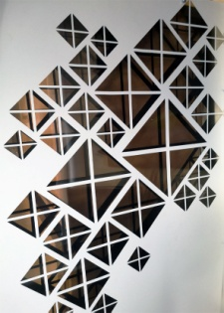 B 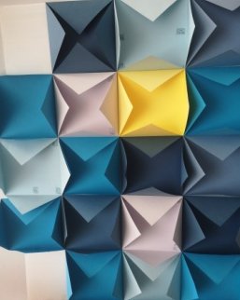 C 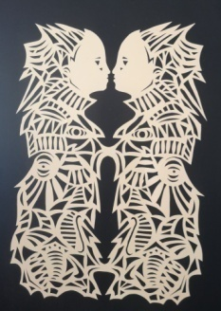
1 pav.
Šaltinis: Kauno taikomosios dailės mokyklos metodinio fondo absolventų darbai. Nuotraukos E. Pukienės.
A B C

11 užduotis. NUO KO PRASISDEDA KOMPOZICIJA?
A. Nuo linijos.
B. Nuo taško.
C. Nuo dėmės.
D. Nuo spalvos.

12 užduotis. ĮRAŠYKITE, KURIAI SPALVŲ GRUPEI PRIKLAUSO ŠIOS SPALVOS: CHROMATINĖS, ACHROMATINĖS, PAGRINDINĖS, ANTRINĖS.
a b c d
2 pav.
(Mizgiris, 2007)
A. B. C D.

13 užduotis. ĮRAŠYKITE, KOKS SPALVŲ MAIŠYMO BŪDAS PAVAIZDUOTAS PAVEIKSLĖLYJE?
A B
3 pav.
(Mizgiris, 2007)
A. B.

14 užduotis. RGB SPALVINIO MODELIO KEITIMAS Į CMYK SPALVINĮ MODELĮ.
Šaltos spalvos Šiltos spalvos
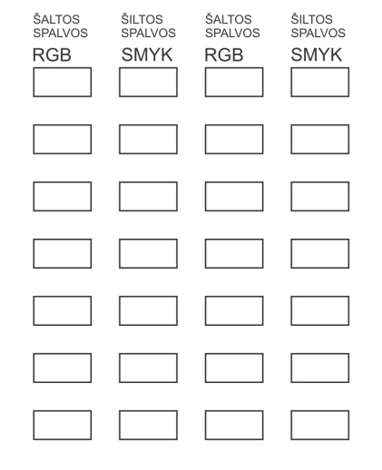
4 pav.
Šaltinis: Kauno taikomosios dailės mokyklos metodinio fondo absolventų darbai. Nuotrauka E. Pukienės.
1. Vektorinės grafikos kompiuterinėje programoje, atsidarykite naują A4 formato lapą ir į jį įkelkite RGB spalvinio modelio paveikslėlį.
2. Suformuokite 4 vertikalius stulpelius 10x20 mm po 7 stačiakampius A4 formato lape. Tarp jų palikite 10 mm tarpus.
3. Pipetės pagalba iš paveikslėlio išrinkite RGB spalvinio modelio šaltas spalvas ir jomis užpildykite pirmą stulpelį. Prie kiekvieno stačiakampio surašykite RGB spalvas procentais ir spalvos kodą.
4. RGB spalvinio modelio šaltas spalvas konvertuokite į SMYK spalvinio modelio spalvas ir jomis užpildykite antrą stulpelį. Prie kiekvienos spalvos surašykite SMYK spalvas procentais.
5. Pipetės pagalba iš paveikslėlio išrinkite RGB spalvinio modelio šiltas spalvas ir jomis užpildykite trečią stulpelį. Prie kiekvieno stačiakampio surašykite RGB spalvas procentais ir spalvos kodą.
6. RGB spalvinio modelio šiltas spalvas konvertuokite į SMYK spalvinio modelio spalvas ir jomis užpildykite ketvirtą stulpelį. Prie kiekvienos spalvos surašykite SMYK spalvas procentais.
7. Palyginkite RGB ir SMYK spalvinių modelių spalvas.

15 užduotis. PAAIŠKINKITE, KODĖL SUMAIŠIUS MĖLYNOS IR GELTONOS SPALVOS SPINDULIUS, APŠVIESTAS PAVIRŠIUS BUS BALTOS SPALVOS.
5 pav.
(Mizgiris, 2007)

16 užduotis. PARAŠYKITE, KOKIA BUS APŠVIESTO PAVIRŠIAUS SPALVA, SUMAIŠIUS ŽEMIAU IŠVARDINTŲ SPALVŲ SPINDULIUS.
- Geltona + mėlyna =
- Oranžinė + žydra =
- Raudona + mėlyna =
- Raudona + geltona =
- Raudona + žalia =
- Žalia + violetinė =

17 užduotis. ŠVIESOS BANGOS ILGIS YRA:
A. Tarp 400 – 700 nm (nanometrų)
B. Tarp 700 – 1500 nm (nanometrų)
C. Tarp 350 – 700 µm (mikrometrų)
D. Tarp 750 – 1500 µm (mikrometrų)

18 užduotis. KOKIA YRA ŠVIESOS PRIGIMTIS?
A. Molekulių srautas
B. Aukšto dažnio spinduliuotė
C. Elektromagnetinės bangos
D. Koherentinės bangos

19 užduotis. KURIOS PROŽEKTORIAUS KRYPTYS YRA PAGRINDINĖS?
A. Tiesiogiai iš priekio
B. Iš priekio 45 laipsnių kampu
C. Iš abiejų šonų
D. Iš viršaus

20 užduotis. KAS YRA PROŽEKTORIAUS FOKUSAVIMAS?
A. Spindulio kampo reguliavimas
B. Spindulio formos keitimas
C. Prožektoriaus šviesos srauto reguliavimas
D. Spindulio šviesos srauto tolygumo reguliavimas

21 užduotis. UŽBAIKITE SAKINIUS, REMIANTIS PAGRINDINIAIS APŠVIETIMO PRINCIPAIS:
A. Scenoje turi būti pakankamas šviesos kiekis, kad būtų matomos
B. Šviesa turi būti tokios krypties, kad būtų suvokiamos ir suprantamos
C. Objektai, , turi būti apšviesti daugiau, nei fonas ar kiti matomi objektai.

22 užduotis. KAS YRA AVANSCENA?
A. Prožektoriaus apšviesta atskira scenos dalis
B. Galinė scenos dalis
C. Scenos šonai
D. Priekinė scenos dalis tarp uždangos ir žiūrovų

23 užduotis. KOKIO TIPO PROŽEKTORIAI DAŽNIAUSIAI NAUDOJAMI TEATRO SCENŲ PAGRINDINIAM APŠVIETIMUI?
A. Profile
B. Flood
C. Fresnel
D. PAR-64

24 užduotis. KOKS BUS MAŽDAUG SPINDULIO PLOTIS, PAKABINUS 30 LAIPSNIŲ KAMPO PROFILE PROŽEKTORIŲ 6 METRŲ AUKŠTYJE?
A. 2 m
B. 3 m
C. 6 m
D. 7 m

25 užduotis. EFEKTINIŲ BLYKSNIŲ ŠVIESOS ŠALTINIS YRA:
A. Halogeninės arba išlydžio lempos
B. Fluorescencinės lempos
C. Didelės galios kaitrinės lempos
D. Ksenoninės išlydžio lempos arba LED šviestukai

26 užduotis. KURIS TEIGINYS TEISINGAS. RŪKO GENERATORIAI...
A. skleidžia ilgiau išsilaikančią miglą nei dūmai
B. naudoja specialų skystį rūkui formuoti
C. naudoja paprastą vandenį rūkui formuoti
D. padeda išryškinti šviesos spindulius erdvėje

27 užduotis. KURIS APŠVIETIMO BŪDAS – PRIEKINIS (TIESIOGINIS), ŠONINIS AR GALINIS YRA PRANAŠESNIS IR KODĖL? NURODYKITE KELIS PRIVALUMUS.

28 užduotis. Į KOKIAS GRUPES SKIRSTOMI GRAFINIŲ FAILŲ FORMATAI?
A. Spalvotus ir nespalvotus atvaizdus.
B. Rastrinius (taškinius) ir vektorinius atvaizdus.
C. Aukštos ir žemos skiriamosios gebos atvaizdus.

29 užduotis. ĮRAŠYKITE TRŪKSTAMUS ŽODŽIUS: SPALVŲ SKIRIAMOJI GEBA, NUOTRAUKOS REZOLIUCIJA.
A. – rodomo vaizdo taškų skaičius (pikselis), tenkantis vienam ilgio vienetui.
B. – gebėjimas pavaizduoti tam tikrą spalvų ir atspalvių skaičių.

30 užduotis. ĮRAŠYKITE TRŪKSTAMUS ŽODŽIUS: RASTRINĖ GRAFIKA, VEKTORINĖ GRAFIKA, TRIMATĖ GRAFIKA.
A. modelio taškai yra išsidėstę menamoje erdvėje (x, y ir z). Iš šių taškų galima sudaryti plokštumas, primityvias figūras.
B. susideda iš įvairaus ilgio, padėties bei orientacijos linijų.
C. vaizdai susideda iš daugelio dviejų matavimų (x ir y) plokštumoje esančių taškų, vadinamų pikseliais.

31 užduotis. KURIS IŠ PATEIKTŲ TEIGINIŲ YRA NETEISINGAS?
A. Trimatė grafika netaikoma inžineriniuose brėžiniuose.
B. Trimatė grafika netaikoma nuotraukų tvarkymui ir redagavimui.
C. Trimatė grafika netaikoma meninio dizaino srityse.
D. Trimatė grafika netaikoma interjero ir architektūriniuose projektuose.

32 užduotis. KOKS ĮRANKIS NAUDOJAMAS, NORINT TAŠKINĘ GRAFIKĄ PAVERSTI VEKTORINE?
A. Trace.
B. Convert to curves.
C. Transparency.
D. Combine.

33 užduotis. KAS YRA DAIKTO IŠKLOTINĖ?
A. Daikto paviršiaus, iškloto plokštumoje, brėžinys.
B. Daikto pavaizdavimas perspektyvoje.
C. Daikto atvaizdavimas plokštumoje.
D. Daikto projekcijų brėžinys.

34 užduotis. KOKIAIS MATO VIENETAIS ŽYMIMI MATMENYS BRĖŽINIUOSE?
A. Metrais.
B. Milimetrais.
C. Centimetrais.
D. Kilometrais.

35 užduotis. KAS YRA MASTELIS?
- Įvairių objektų išmatavimų žymėjimas brėžinyje.
- Įvairių geometrinių formų proporcijos brėžinyje.
- Tikrųjų objektų ir pavaizduotų brėžinyje dydžių santykis.
- Objektų, pavaizduotų brėžiniuose, proporcijų apskaičiavimas.

36 užduotis. ĮRAŠYKITE TRŪKSTAMUS ŽODŽIUS: PERSPEKTYVA, DIMETRINĖ PROJEKCIJA, IZOMETRIJA, PROJEKCIJA.
- kai visos linijos perspektyvoje brėžiamos tikslaus ilgio, be trumpinimų.
- į tolį nubrėžta linija trumpėja dėsningai.
- objekto plokščias atvaizdas, geometrinis, neperspektyvinis piešinys.
- toli esančių daiktų vaizdavimo plokštumoje metodas, pagrįstas centrine projekcija.

37 užduotis. KOKIE 2 METODAI NAUDOJAMI, SUDARANT PERSPEKTYVĄ?
A. Grafinis ir matematinis.
B. Geometrinis ir matematinis.
C. Simetrinis ir asimetrinis.

38 užduotis. ĮRAŠYKITE TRŪKSTAMUS ŽODŽIUS – KOKIE NAUDOJAMI PROJEKTAVIMO BŪDAI: PRAŽULNUS, STATMENAS, CENTRINIS PROJEKTAVIMAS.
A. Kai projektavimo spinduliai lygiagretūs vienas su kitu ir statmeni plokštumai, kurioje gauname vaizdą, tai vadiname projektavimu.
B. Kai projektavimo spinduliai skleidžiasi į šalis – tai vadiname projektavimu.
C. Kai projektavimo spinduliai įstriži ir lygiagretūs bet kuria kryptimi, bet ne 90 laipsnių kampu, tai vadiname projektavimu.

39 užduotis. KAS YRA MAKETAS?
A. Konstrukcinis elementas.
B. Sumažintas kūrinio modelis.
C. Grafinės raiškos priemonė.
D. Natūralaus dydžio daikto modelis.

40 užduotis. KAS YRA PROJEKCIJA?
A. Objekto plokščias geometrinis atvaizdas, neperspektyvinis piešinys.
B. Objekto perspektyvinis piešinys.
C. Objekto tūrinė forma, pavaizduota iš visų pusių.
D. Objekto tūrinė forma, pavaizduota iš apačios.

41 užduotis. KĄ VADINAME PATALPŲ PLANU?
A. Matomų daiktų perspektyvinį vaizdą.
B. Matomų daiktų tūrinį vaizdą iš visų pusių.
C. Matomų daiktų vaizdą iš viršaus.
D. Matomų daiktų veidrodinį vaizdą.

42 užduotis. ĮRAŠYKITE Į LENTELĘ MASTELIUS: 1:2, 1:1, 2:1. 1:10, 20:1
1 lentelė. Masteliai
1. Mažinimo mastelis |  | 2. Didinimo mastelis |  | 3. Tikrasis mastelis

43 užduotis. NUBRAIŽYKITE TRIS DEKORATYVINIO ELEMENTO PROJEKCIJAS IR PERKELKITE Į STATMENĄJĄ IZOMETRIJĄ.
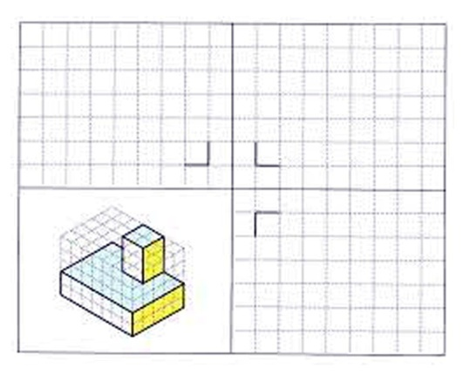
6 pav.
Šaltinis: Kauno taikomosios dailės mokyklos metodinio fondo absolventų darbai. Nuotrauka E. Pukienės.
Darbo planas:
• Dekoratyvinio elemento proporcijų apskaičiavimas pagal langelių skaičių.
• Dekoratyvinio elemento braižymas iš priekio, iš viršaus, iš šono.
• Dekoratyvinio elemento projekcijų atvaizdavimas statmenojoje izometrijoje.

44 užduotis. NUBRAIŽYKITE DEKORATYVINĮ ELEMENTĄ FRONTALIOJE DIMETRIJOJE, NAUDOJANT MASTELĮ 1:1 IR NURODANT MATMENIS.
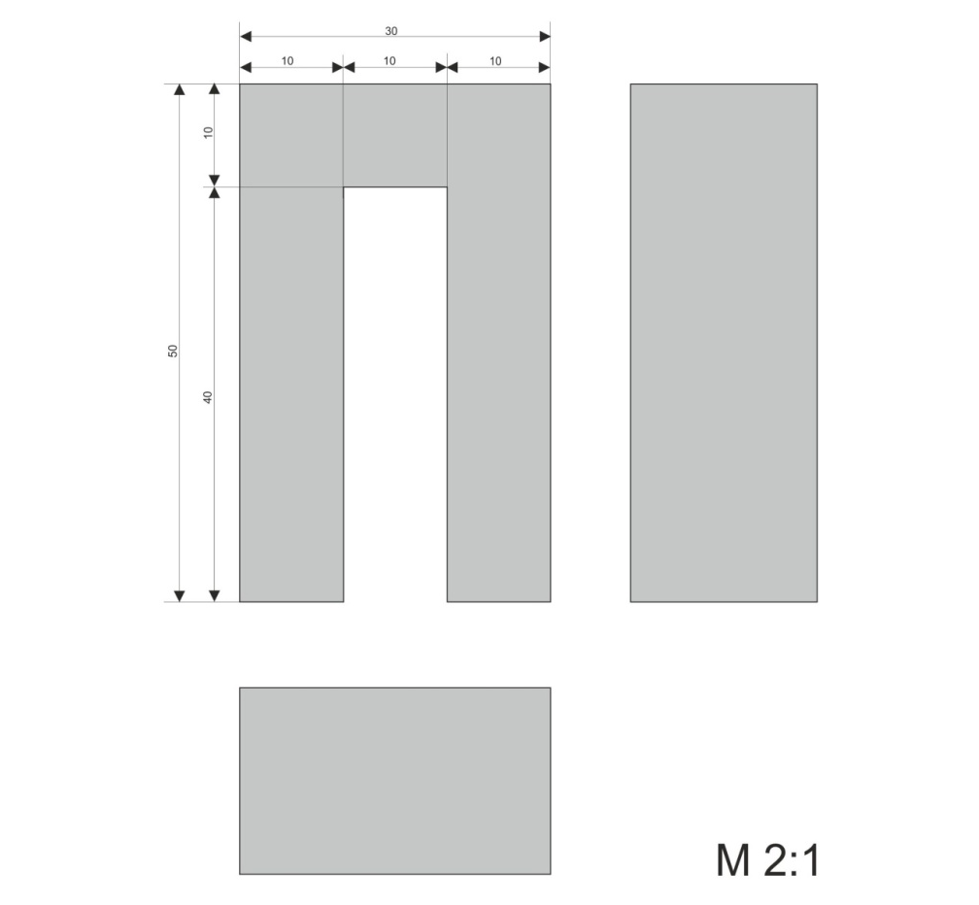
7 pav.
Šaltinis: Kauno taikomosios dailės mokyklos metodinio fondo absolventų darbai. Nuotrauka E. Pukienės.
Darbo planas:
  - Dekoratyvinio elemento braižymas
  - Dekoratyvinio elemento mastelio apskaičiavimas
  - Dekoratyvinio elemento matmenų žymėjimas

45 užduotis. INTERJERO DEKORACIJŲ ESKIZAVIMAS
A 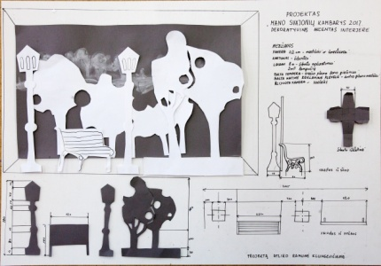 B 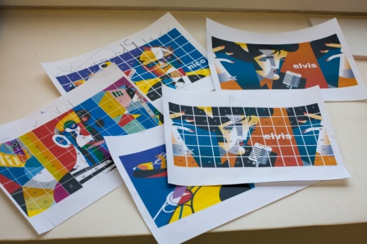 C 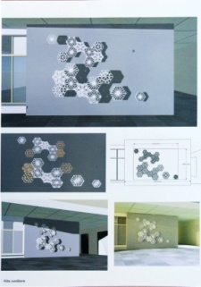
8 pav. A. Scenos interjero dekoracijų eskizas, atliktas aplikavimo technika
9 pav. B. Scenos interjero dekoracijų eskizas, atliktas vektorine kompiuterine programa
10 pav. C. Scenos interjero dekoracijų eskizas vektorine kompiuterine programa
Šaltinis: Kauno taikomosios dailės mokyklos metodinio fondo absolventų darbai. Nuotraukos A. Čivilienės.
Parenkite scenos interjero dekoro eskizus pasirinkta tema, kompiuterine vektorine programa arba aplikavimo technika.
Darbo planas:
- Sukomponuokite 2 x 3 m scenos ar interjero dekoracijų eskizinį projektą A4 formato lape M 1: 20 (6 val.)
- Eskizus atlikite dažais, spalvotu popieriumi, lipnia plėvele arba vektorine kompiuterinės grafikos programa. (4 val.)
- Scenos ar interjero dekoracijoms sukurti, parinkite meninės išraiškos priemones: naudokite dekoratyvinius akcentus, nuotraukas, užrašus, perteikite erdvės ir daiktų santykį. (4 val.)
- Profesionaliai pritaikykite atlikimo technologijas. (2 val.)
- Scenos ar interjero dekoracijų eskizinį projektą išpildykite A3 formato lape M 1:20. Maketavimui naudokite spalvotą popierių, lipnią plėvelę, nuotraukas arba vektorinę kompiuterinės grafikos programą. (6 val.)
- Aiškiai, išsamiai pristatykite dekoro idėją. (1 val.)

46 užduotis. INTERJERO DEKORO PROJEKTAVIMAS IR MAKETAVIMAS.
A 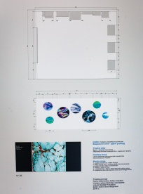 B 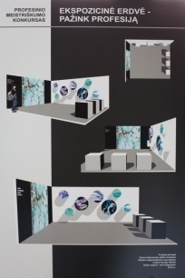 C 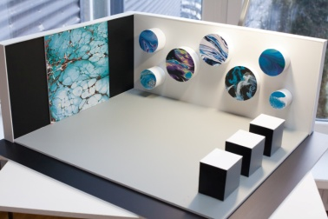 D 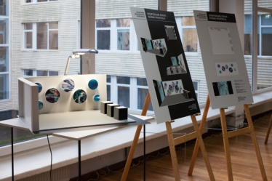
11 pav. A. Scenos plano ir išklotinės projektas
12 pav. B. Vizualizacijų ir maketo projektas
13 pav. C. Maketas
14 pav. D. Projektų pristatymas
Šaltinis: Kauno taikomosios dailės mokyklos metodinio fondo absolventų darbai. Darbų vadovė I. Mizgirienė. Nuotraukos A. Čivilienės.
A. Sumodeliuokite interjero dekoro projektą pasirinkta tema: a) teatro scenos interjeras; b) ekspozicinė zona, c) šventinio renginio apipavidalinimas.
B. Parenkite interjero maketą kompiuterine vektorine, taškine, trimate programa.
Darbo planas:
  - Interjero užimamo ploto (grindų ir sienų) išklotinės braižymas pasirinktame mastelyje (2 val.)
  - Dekoratyvinio akcento komponavimas, taikant meninės raiškos priemones: kompoziciją, proporcijas, spalvinius derinius, grafines priemones (2 val.)
  - Dekoracijų detalių braižymas (2 val.)
  - Trijų interjero dekoro vizualizacijų modeliavimas vizualizavimo programomis (8 val.)
  - Interjero dekoro tekstūrų sukūrimas vizualizavimo programomis (2 val.)
  - Interjero dekoro apšvietimo sukūrimas vizualizavimo programomis (2 val.)
  - Interjero dekoro projekto modeliavimas (4 val.)
  - Interjero dekoro maketo projekto modeliavimas (4 val.)
  - Medžiagų parinkimas interjero dekoro maketo gaminimui (2 val.)
  - Medžiagų techninis paruošimas interjero dekoro maketui gaminti (2 val.)
  - Interjero dekoro maketo išpildymas medžiagoje M: 1:10 (6 val.)
  - Interjero dekoro projekto spausdinimas (1 val.)
  - Interjero dekoro projekto ir maketo pristatymas užsakovui. (2 val.)

Modulis „Dekoro elementų ir dekoracijų gamyba”

1 užduotis. KOKS ELEKTRINIS RANKINIS ĮRANKIS NAUDOJAMAS IŠPJAUTI LENKTAS AR OVALIAS DETALES?
A. Elektinis siaurapjūklisį.
B. Elektrinis grandininis pjūklas.
C. Elektrinis gręžtuvas.

2 užduotis. KURIOS RŪŠIES POPIERIUS NAUDOJAMAS DEKORACIJOMS GAMINTI?
A. Plakatinis popierius.
B. Rašomasis popierius.
C. Kartonas.
D. Spausdinimo popierius.

3 užduotis. KURIE PLUOŠTAI YRA NATŪRALŪS, AUGALINĖS KILMĖS?
A. Medvilnė.
B. Linas.
C. Džiutas.
D. Lavsanas.
E. Šilkas.
F. Viskozė.

4 užduotis. ANT KOKIŲ PAVIRŠIŲ GALIMA KLIJUOTI LIPNIĄ REKLAMINĘ PLĖVELĘ?
A. Stiklo.
B. Plastiko.
C. Kartono.
D. Visi variantai teisingi.

5 užduotis. KOKIAIS BŪDAIS GALIMA IŠPJAUSTYTI DEKORATYVINĮ ELEMENTĄ IŠ LIPNIOS REKLAMINĖS PLĖVELĖS?
A. Rankiniu būdu, naudojant pjaustymo įrankį – peiliuką.
B. Automatiniu pjaustymo prietaisu – ploteriu.
C. Abu atsakymai teisingi.

6 užduotis. KĄ VAIZDUOJAME BRŪKŠNINE LINIJA?
A. Matomus daikto kontūrus.
B. Nematomus daikto kontūrus.
C. Simetrijos ašis.

7 užduotis. KAIP BRĖŽINIUOSE ŽYMIMAS PJŪVIS?
A. Punktyrine linija.
B. Vientisa linija.

8 užduotis. KURIOJE PROJEKCIJŲ PLOKŠTUMOJE DETALĖ VAIZDUOJAMA IŠ PRIEKIO?
A. Horizontalioje.
B. Frontalioje.
C. Profilinėje.

9 užduotis. KAS YRA TEKSTŪRA?
A. Medžiagos paviršiaus ypatybės, priklausančios nuo medžiagos sluoksnių išsidėstymo.
B. Medžiagos sandaros ypatybės, atsiradusios veikiant fiziologiniams, cheminiams ir fiziniams procesams.

10 užduotis. KOKIUS ĮRANKIUS VEKTORINĖS GRAFIKOS PROGRAMOJE REIKIA NAUDOTI, NORINT ŠIAM ORNAMENTUI SUTEIKTI 3D EFEKTĄ IR TEKSTŪRINĮ VAIZDĄ?
A. Ornamentas piešiamas POLYGON tool įrankiu, formuojamas ir kuriamas su WELD, COPY, PASTE, MIRROR, SIMPLIFY, DUBLICATE, IMPORT, EFECTS, POWER CLIP įrankiais.

B. Ornamentas piešiamas PEN tool įrankiu, formuojamas ir kuriamas su EXTRUDE, IMPORT, TRIM, INTERSEKT įrankiais.

15 pav. 3D dekoratyvinis, medžio tekstūros elementas
Šaltinis: https://www.youtube.com/watch?v=ZJS306uzycQ

11 užduotis. KOKIO STORIO POPIERIUS NAUDOJAMAS DEKORATYVINIŲ ELEMENTŲ GAMYBAI?
A. 210g/m2 – 290g/m2
B. 150g/m2 – 190g/m2
C. 80g/m2 – 120g/m2

12 užduotis. KOKIAIS BŪDAIS KURIAMA ORIGAMI TECHNIKA?
A. Popieriaus lankstymas.
B. Popieriaus spausdinimas ir lankstymas.
C. Popieriaus marginimas ir lankstymas.

13 užduotis. KĄ REIŠKIA ŠIE SUTARTINIAI ŽENKLAI IR KAM JIE NAUDOJAMI?
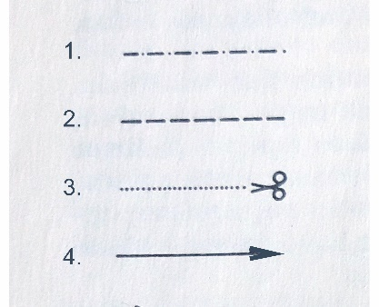
16 pav. Sutartiniai ženklai
(Paulionytė, 1989)
1.
2.
3.
4.

14 užduotis. KOKIE YRA POPIERIAUS ERDVINIO FORMAVIMO BŪDAI?
A. Karpymas ir pjaustymas.
B. Lenkimas, lankstymas, sukimas ir raitymas.
C. Pjovimas ir lenkimas.
D. Visi išvardinti variantai.

15 užduotis. DEKORATYVINIO ELEMENTO KŪRIMAS IŠ POPIERIAUS.
A 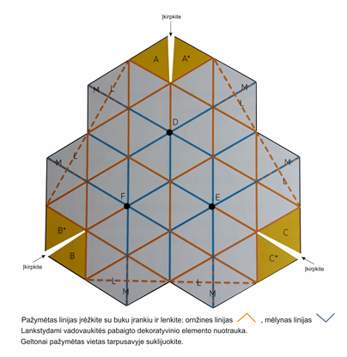 B 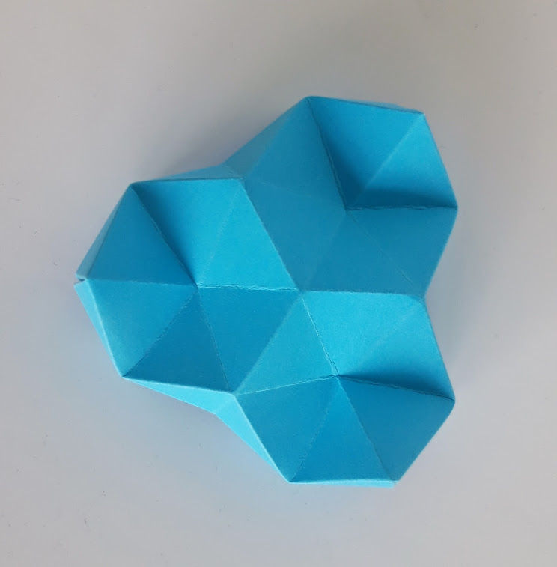
17 pav. A. Dekoratyvinio elemento šablonas-instrukcija
(Nellianna van den Baard, Kenneth Veenenbos, 2018, p.62)
18 pav. B. Dekoratyvinis elementas. Gamino J. Vasiliauskienė. Nuotrauka autorės.
A. Pagaminkite dekoratyvinį elementą iš popieriaus, pagal duotą šabloną-instrukciją – 2 val.
B. Sukurkite keletą dekoracijos variantų, skirtingai tarpusavyje jungdami pačius dekoratyvinius elementus ir naudodami skirtingas spalvas – 6 val.

16 užduotis. KURIE DAŽAI YRA MAŽIAUSIAI KENKSMINGI APLINKAI?
A. Acetoniniai.
B. Akriliniai.
C. Emaliniai.

17 užduotis. KURIE IŠ IŠVARDINTŲ DAŽŲ YRA VANDENINIAI?
A. Kalkiniai, akriliniai, silikatiniai.
B. Emaliniai, emulsiniai, kalkiniai.
C. Silikatiniai, lateksiniai, alkidiniai.

18 užduotis. KAM NAUDOJAMAS ELEKTRINIS KARŠTO ORO PŪTIKLIS?
A. Glaistytam paviršiui džiovinti.
B. Seniems dažams pašalinti.
C. Tinkuotam paviršiui džiovinti.

19 užduotis. KOKIUS PAVIRŠIUS GALIMA DEKORUOTI DEKUPAŽO TECHNIKA?
A. Medinius.
B. Metalinius.
C. Stiklinius.
D. Tekstilinius.
E. Keramikinius.
F. Visus išvardintus paviršius.

20 užduotis. PARAŠYKITE:
A. KOKIA TECHNIKA DEKORUOTA ŠI KĖDĖ;
B. KOKIOS PRIEMONĖS IR MEDŽIAGOS REIKALINGOS KĖDĖS DEKORAVIMUI;
C. KOKS DARBŲ EILIŠKUMAS;
D. NURODYKITE, KOKIOMIS PRIEMONĖMIS GALIMA IŠGAUTI SENDINIMO EFEKTĄ.

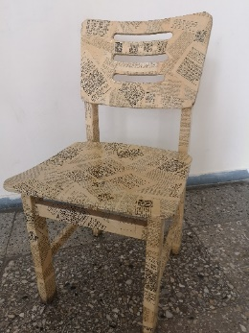
19 pav. Dekoratyvinis elementas. Gamino J. Vasiliauskienė. Nuotrauka autorės.

21 užduotis. KOKIOS PRIEMONĖS IR MEDŽIAGOS BUVO NAUDOJAMOS ŠIOMS DEKORATYVINIO ELEMENTO FORMOMS IŠGAUTI? PARAŠYKITE KOKIAS DAR ŽINOTE.
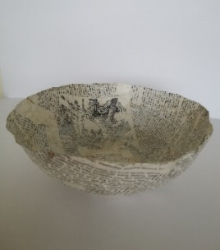 | 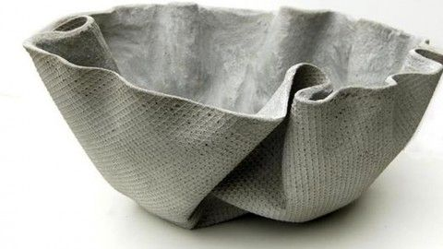 |  | 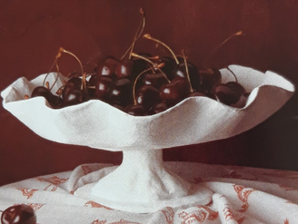
A | B | C | D
20 pav. A. Dekoratyvinis elementas. Gamino J. Vasiliauskienė. Nuotrauka autorės.
21 pav. B. Dekoratyvinis elementas. Šaltinis: https://www.youtube.com/watch?v=nVSgEWy4VeI
22 pav. C. Dekoratyvinis elementas. Šaltinis: https://www.pinterest.com/pin/527484175089115291/
23 pav. D. Dekoratyvinis elementas. (Marion Elliot, 2011, p. 80)
A. Balionas, siūlai, klijai.
B. Stiklinis dubuo, plėvelė, popierius, klijai.
C. Plastikinis dubuo, guminis audinys, betonas.
D. Vielinis tinklas, popierius, kartonas, klijai.

22 užduotis. KURIUOS IŠ IŠVARDINTŲ PAVIRŠIŲ GALIMA DEKORUOTI AŽŪRU, NAUDOJANT LAZERĮ?
A. Medieną.
B. Stiklą.
C. Odą.
D. Plastiką.
E. Kartoną.
F. Popierių.
G. Audinius.
H. Visi variantai tinka.

23 užduotis. KOKIE YRA POPIERIAUS JUNGIMO BŪDAI?
A. Jungimas klijais ir dvipuse lipnia juostele.
B. Jungimas sudėjimu ir supynimu.
C. Jungimas sukabinimu arba sunėrimu.
D. Visi variantai teisingi.

24 užduotis. KOKIE KLIJAI GERIAUSIAI TINKA POPIERIUI KLIJUOTI?
A. Super Glue momentiniai klijai.
B. Epoksidiniai klijai.
C. PVA ir tapetų klijai.

25 užduotis. KURIŲ REIKALAVIMŲ REIKIA LAIKYTIS PARUOŠIANT DEKORATORIAUS DARBO VIETĄ?
A. Darbų saugos ir sveikatos.
B. Elektrosaugos.
C. Priešgaisrinės saugos.

26 užduotis. KOKIE ĮRANKIAI IR PRIEMONĖS REIKALINGI POPIERIAUS APDIRBIMUI?
A. Liniuotė, pieštukas, pjaustymo peilis, žirklės, giljotina, PVA klijai.
B. Liniuotė, pieštukas, pjaustymo peilis, greitai stingstantys klijai, švitrinis popierius.
C. Liniuotė, pieštukas, siaurapjūklis, klijai, šlifuoklis.

27 užduotis. KURIE IŠ IŠVARDINTŲ MATAVIMO IR ŽYMĖJIMO ĮRANKIŲ YRA NAUDOJAMI DEKORATORIAUS?
A. Ruletė.
B. Gulsčiukas.
C. Liniuotė.
D. Kampainis.
E. Brėžtas.
F. Pieštukas.
G. Visi variantai teisingi.

28 užduotis. KOKIUS PAVIRŠIUS GALIMA DEKORUOTI STRUKTŪRINĖMIS PASTOMIS?
A. Kartoninius.
B. Medinius.
C. Stiklinius.
D. Gipsinius.
E. Visi variantai teisingi.

29 užduotis. PARAŠYKITE, KĄ BENDRO TURI VISI ŠIE ĮRANKIAI IR PRIEMONĖS SU GLAISTAIS IR STRUKTŪRINĖMIS PASTOMIS? PARAŠYKITE, KOKIOS DAR PRIEMONĖS, JŪSŲ MANYMU, BŪTŲ TINKAMOS.
 |  | 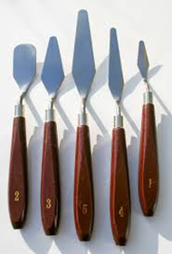
A | B | C | D
24 pav. A. Plastikinis vienkartinis šaukštas. Šaltinis: https://www.higienaverslui.lt/vienkartiniai-indai/stalo-indai%C4%AFrankiai/380-vienkartiniai-balti-%C5%A1auk%C5%A1teliai-100vnt.html
25 pav. B. Skaidri polietileninė plėvelė. Šaltinis: https://www.statybuturgus.lt/polietileno-pleveles/12218-skaidri-polietileno-plevele-uzdengimo-gelsvo-atspalvio-plotis-3m-storis-50-ilgis-20m.html
26 pav. C. Dailininko-skulptoriaus mentelė. Šaltinis: https://www.amazon.in/Palette-Painting-Stainless-Scraper-Supplies/dp/B07YZLJNKX
27 pav. D. Konditerinis maišelis. Šaltinis: https://www.greiciau.lt/kepu/l-dydzio-konditerinis-maiselis-36-cm

30 užduotis. IŠDĖSTYKITE SENOS MEDINĖS DEKORACIJOS DEKORAVIMO STADIJAS TEISINGA TVARKA.
A.
B.
C.
D.
E.
F.
G.
1) tepimas apsauga nuo kenkėjų; 2) šlifavimas; 3) dažymas; 4) paveiksliuko perkėlimas; 5) dažų grandymas; 6) lakavimas; 7) paveiksliuko spalvinimas.

31 užduotis. KOKIAME AUKŠTYJE DIRBANT DARBAI PRISKIRIAMI PRIE PAVOJINGŲ DARBŲ?
A. 1 m.
B. 1,3 m.
C. 1,5 m.

32 užduotis. DIRBANT AUKŠTYJE APSAUGOS DIRŽĄ TVIRTINTI GALIMA.
A. Prie stabilių konstrukcijų.
B. Dirbančiojo nuožiūra.
C. Darbų vadovo nurodytoje vietoje.

33 užduotis. NUOTRAUKOSE MATOMOS DEKORACIJOS, SUKURTOS NAUDOJANT „JUOSTŲ“ JUNGIMO IR FORMAVIMO TECHNIKĄ, IŠ SKIRTINGŲ MEDŽIAGŲ. SUKURKITE DEKORACIJĄ VALSTYBINĖS ŠVENTĖS SCENOS DEKORAVIMUI, NAUDODAMI „JUOSTŲ“ TECHNIKĄ IR TAUTINĮ ORNAMENTĄ.

A 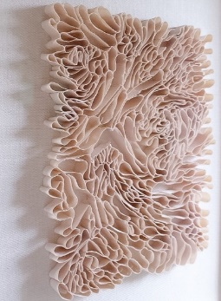 B 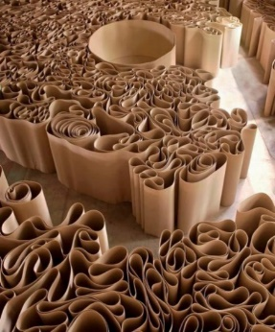 C 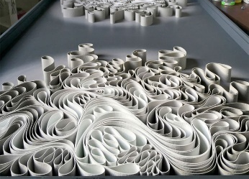
28 pav. A. Molio juostų dekoracija. Šaltinis: https://uyesurana.tumblr.com/post/141500321818/edges-by-artist-fenella-elms-explores-organic
29 pav. B. Popieriaus juostų dekoracija. Šaltinis: https://collabcubed.com/2011/09/15/michelangelo-pistoletto-at-serpentine-gallery/
30 pav. C. Dažytos drobės juostų dekoracija. Šaltinis: https://designyoutrust.com/2015/10/artist-duo-stallman-create-canvas-on-edge-collection/
Darbo planas:
• Dekoracijos detalių braižymas pagal pasirinktą tautinį ornamentą ir mastelio apskaičiavimas – 2 val.
• Dekoratyvinių elementų komponavimas, taikant meninės raiškos priemones: kompoziciją, proporcijas, spalvinius derinius, grafines priemones – 2 val.
• Medžiagų parinkimas dekoracijos maketo gaminimui – 2 val.
• Medžiagų techninis paruošimas maketui gaminti – 4 val.
• Dekoracijos maketo išpildymas medžiagoje M: 1:10 – 8 val.

Modulis „Butaforijos objekto gamyba”

1 užduotis. KAS YRA DIMENSIJA?
A. Perspektyvinis vaizdas iš apačios.
B. Dydis, matmuo, tūris erdvėje.
C. Žiūrėjimo taško krypties nustatymas.
D. Perspektyvinis vaizdas iš viršaus.

2 užduotis. KOKIAS KRYPTIS TURI ERDVĖS GILUMA?
A. Aukštį, ilgį, storį.
B. Aukštį, ilgį, plotį.
C. Aukštį, gylį, plotį.
D. Aukštį, storį, plotį.

3 užduotis. KAIP IŠGAUNAMA ERDVĖS GILUMA?
A. Braižant įvairaus storio linijas.
B.Ties horizontu susikertančiomis linijomis arba atspalviais.
C. Braižant sumažintus daiktų vaizdus.
D. Kontrastingų ir nekontrastingų spalvų pagalba.

4 užduotis. ĮRAŠYKITE ŽODŽIUS, KURIE ATITINKA PAVAIZDUOTUS PAVEIKSĖLYJE: ŠVIESOS REFLEKSAS, KRENTANTIS ŠEŠĖLIS, ŠVIESOS ŠALTINIS, BLIKAS, NUOSAVAS ŠEŠĖLIS, PUSTONIS
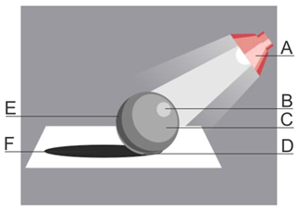
31 pav.
Šaltinis: Kauno taikomosios dailės mokyklos metodinio fondo absolventų darbai. Nuotrauka E. Pukienės.
A.
B.
C.
D.
E.
F.

5 užduotis. APIBŪDINKITE SKAIDRIUOSIUS IR NESKAIDRIUOSIUS KŪNUS. UŽPILDYKITE LENTELĘ, PLIUSU PAŽYMĖDAMI ATITINKAMAS PATEIKTŲ KŪNŲ SAVYBES.
2 lentelė. Skaidrūs ir neskaidrūs kūnai
Kūnas | Skaidrus | Neskaidrus | Šviesą atspindi | Šviesą praleidžia
Medinės durys
Veidrodis
Stiklas
Popierius
Poliruotas metalas
Blizgi lipni plėvelė
Drobė
Folija
Organinis stiklas

6 užduotis. KURIOS MEDŽIAGOS YRA EKOLOGIŠKOS?
A. Plastikas.
B. Mediena.
C. Lipni plėvelė.
D. Putoplastas.
E. Popierius
F. Kartonas

7 užduotis. KOKIOS MEDIENOS RŪŠYS GERIAUSIAI TINKA BUTAFORINIŲ OBJEKTŲ GAMINIMUI?
- Liepos mediena
- Ąžuolo mediena.
- Visos medienos rūšys.

8 užduotis. KAIP APSKAIČIUOTI MEDIENOS TŪRĮ M³?
A. Ilgis x plotis.
B. Ilgis x storis.
C. Ilgis x plotis x storis.
D. Plotis x storis.

9 užduotis. KOKS ĮRANKIS PAVAIZDUOTAS PAVEIKSLĖLYJE?
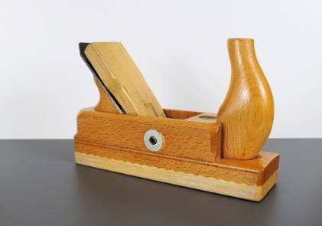
32 pav. Medienos apdirbimo įrankis. Šaltinis:https://www.mediakatalogas.lt/nuotrauka/894523/obliavimo-stakles-medzio-droztuvas-schreiner-stalius-mediena-amatu-irankis-redaguoti-kambarys
A. Kaltas.
B. Oblius.
C. Skutiklis.
D. Leistuvas.

10 užduotis. KAM SKIRTAS GRĄŽTAS?
A. Cilindrinėms skylėms gręžti.
B. Labai tiksliai nulyginti, nušlifuoti ir nudailinti paviršius.
C. Medžiui drožti.
D. Išoriniams sriegiams įpjauti.

11 užduotis. ĮRAŠYKITE ĮRANKIŲ PAVADINIMUS PRIE APIBŪDINIMO: GULSČIUKAS, SLANKMATIS, MIKROMETRAS, RULETĖ.
 | 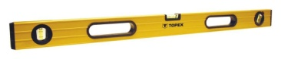
A | B | C | D
33 pav. Matavimo įrankiai.
Šaltinis: https://www.savinge.lt/produktai/matavimo-irankiai-100?page=4
A. – mechaninis prietaisas, skirtas išmatuoti detalės skersmenį, ilgį ar gylį.
B. – mechaninis prietaisas, skirtas išmatuoti plokštumų vertikalumą ir horizontalumą.
C. – lanksti liniuotė, naudojama norint išmatuoti dydį ar atstumą.
D. – mechaninis nedidelių ilgių tikslaus matavimo prietaisas.

12 užduotis. ĮRAŠYKITE, KOKIE ĮRANKIAI PAVAIZDUOTI PAVEIKSLĖLIUOSE: MEDIENOS PJOVIMO, MEDIENOS SENDINIMO, VARŽTŲ SUKIMO ĮRANKIS.
 | 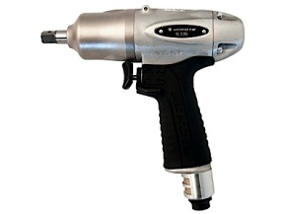
A | B | C
34 pav. Medienos apdirbimo įrankiai
Šaltiniai. https://www.teronis.lt/elektriniai-irankiai/pjovimo-irankiai-makita-bosch-festool, http://www.karanta.lt/products/single_product/5264998, https://www.elremta.lt/lt/makita-9741-slifavimo-sendinimo-irankis-2

13 užduotis. KOKIA ŠLIFAVIMO POPIERIAUS PASKIRTIS?
A. Medienos ruošinio paviršiui išlyginti.
B. Plonam medienos sluoksniui pašalinti.
C. Medinėms detalėms sujungti.
D. Išilgai ir skersai medienai pjauti.

14 užduotis. NUO KO PRIKLAUSO DAŽŲ DENGIAMUMAS?
A. Dažų ir dengiamo paviršiaus spalvos.
B. Nuo oro temperatūros ir drėgmės patalpoje.
C. Nuo laiko, per kurį nudažomas paviršius.
D. Dažomo paviršiaus ir pigmento savybių.

15 užduotis. KAIP APSKAIČIUOJAMAS DAŽŲ DENGIAMUMAS?
A. Dažų kiekis gramais, sunaudotas visiškai padengti 10 cm²
B. Dažų kiekis gramais, sunaudotas visiškai padengti 10 cm²
C. Dažų kiekis gramais, sunaudotas visiškai padengti 1 cm²
D. Dažų kiekis gramais, sunaudotas visiškai padengti 20 cm²

16 užduotis. ĮRAŠYKITE PRALEISTUS ŽODŽIUS AR ŽODŽIŲ JUNGINIUS: SPALVINIMAS, MENINĖ MEDŽIO DIRBINIŲ APDAILA, DAŽYMAS, DENGIMAS SKAIDRIĄJA DANGA.
A. – medienos apdailos būdas, kai jos paviršius dengiamas nepermatomu dažų sluoksniu.
B. – natūralios medienos spalvos pakeitimas, imituojant brangesnę medieną, nepakeitus esamos medienos tekstūros.
C. – medienos apdailos būdas, padedantis išryškinti medienos tekstūrą.
D. – medienos išdeginimas, paviršiaus įspaudimas, drožyba, medžio mozaika.

17 užduotis. ĮRAŠYKITE PRALEISTUS ŽODŽIUS AR ŽODŽIŲ JUNGINIUS: ORGANINIS STIKLAS, PUTŲ POLISTIRENAS ARBA PUTPLASTIS, POLIVINILCHLORIDAS.
A. – medžiaga, pagaminta iš dujomis išpūsto polistireno. Tokiu būdu medžiaga tampa daug lengvesnė ir pasižymi mažesniu šilumos laidumu.
B. – lakštinis polimeras, pasižymi puikiomis optinėmis savybėmis, atsparumu ultravioletiniams spinduliams, ilgaamžiškumu, lengvai apdirbamas mechaniniu būdu.
C. yra kietas plastikas, todėl dažniausiai minkštinamas ftalatų priedais.

18 užduotis. ĮRAŠYKITE PRALEISTUS ŽODŽIUS: TEKSTŪRA, FAKTŪRA?
A. 0150 tai daikto, kūrinio paviršiaus apdirbimo arba sandaros ypatumai.
B. 0150 tai įvairių medžiagų paviršiaus ypatybės, priklausančios nuo medžiagos sluoksnių išsidėstymo arba veikiant aplinkai.

19 užduotis. KOKĮ PAVIRŠIŲ GALIMA APLKLIJUOTI LIPNIA PLĖVELE?
A. Stabilų ir nejudantį paviršių.
B. Lygų, kietą, ir švarų paviršių.
C. Visų rūšių paviršius.
D. Grublėtą ir šiurkštų paviršių.

20 užduotis. KURIS LIPNIOS PLĖVELĖS KLIJAVIMO BŪDAS TINKAMIAUSIAS?
A. Naudojant šildymo bei šaldymo įrangą.
B. Apklijavimas, naudojant PVA klijus.
C. Sausas, naudojant brauklę, vandens pagalba, naudojant oro pūtiklį.

21 užduotis. KURIAME PAVEIKSLĖLYJE PAVAIZDUOTAS PUTPLASTIS?
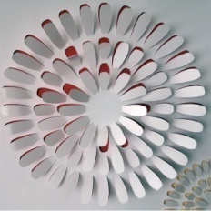
A ○ | B ○ | C ○
35 pav.
Šaltinis: Kauno taikomosios dailės mokyklos metodinio fondo absolventų darbai. Nuotraukos E. Pukienės.

22 užduotis. ĮRAŠYKITE ORNAMENTŲ PAVADINIMUS SU REIKŠMĖMIS: ZOOMORFINIS, ANTROPOMORFINIS, GEOMETRINIS, AUGALINIS.
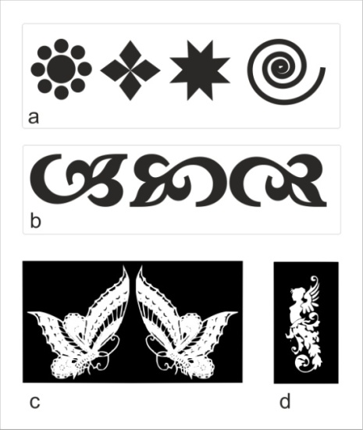
36 pav.
Šaltinis: Kauno taikomosios dailės mokyklos metodinio fondo absolventų darbai. Nuotraukos E. Pukienės.
A B C D

23 užduotis. Į KOKIAS RŪŠIS SKIRSTOMI ORNAMENTAI?
A. Apvalūs, kvadratiniai, netaisyklingi.
B. Geometriniai, gyvuliniai, augaliniai.
C. Optiniai, plokštuminiai erdviniai.
D.Spalvoti, nespalvoti.

Modulis „Įvadas į darbo rinką”

TESTAS ĮSIVERTINTI GEBĖJIMUS BAIGUS PROGRAMĄ

1. KAS YRA SCENOGRAFIJA?
A. Scenografija – grafikos rūšis, vaizduojamasis menas.
B. Scenografija – teatro dailė, scenovaizdžio kūrimo menas.
C. Scenografija – spektaklių režisavimas ir pastatymas.
D. Scenografija – teatro kostiumų dizaino kūrimas.

2. KAS YRA STILIUS?
A. Stilius – tai tūrinės kompozicijos, meninės raiškos priemonė.
B. Stilius – tai pasikartojantis kompozicijos elementas.
C. Stilius – tai kūrinių, dirbinių visuma, meninės išraiškos priemonių vientisumas.
D. Stilius – tai meniškas kūrinio pateikimas plokštumoje.

3. KURIOS SPALVOS ATRODO RYŠKESNĖS JUODAME FONE, O KURIOS BALTAME FONE?
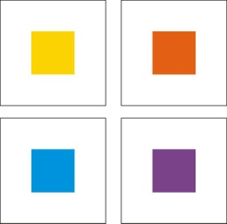
37 pav.
(Mizgiris, 2007)
Baltame
Juodame

4. ĮRAŠYKITE, KOKIOS SPALVŲ GRUPĖS PAVAIZDUOTOS PAVEIKSLĖLIUOSE: PAPILDOMOS SPALVOS, MONOCHROMATINĖS, ANALOGIŠKOS.
A 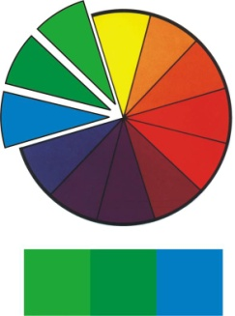 B 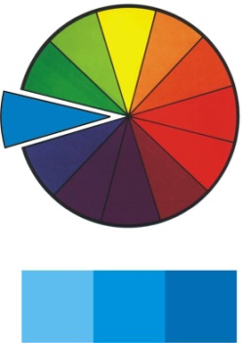 C 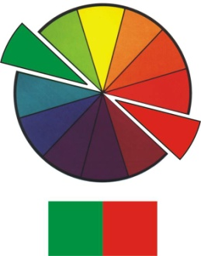
38 pav.
(Mizgiris, 2007)
A B C

5. ĮRAŠYKITE TRŪKSTAMUS ŽODŽIUS: AKSONOMETRINIS VAIZDAVIMAS DIMETRIJA, SUEIGOS TAŠKO PERPEKTYVA, IZOMETRIJA, LYGIAGREČIOJI PERSPEKTYVA.
A. – tiesės, toldamos į tolį, susikerta viename arba dviejuose taškuose.
B. – visos linijos brėžiamos lygiagrečiai.
C. – parodo daikto formą ir tikslius matmenis.
D – atidedami tikri matmenys ant pagrindinių ašių ir pasukami 30 laipsnių kampu į šonus.
E. – ant į tolį nubrėžtos 45 laipsnių kampu linijos, matmenys mažinami per pusę. Objekto pagrindinis vaizdas vaizduojamas frontalioje plokštumoje tikruoju masteliu.

6. NAUDODAMIESI VEKTORINĖS GRAFIKOS KOMPIUTERINE PROGRAMA, NUBRAIŽYKITE SPIRALĘ PAGAL AUKSO PJŪVIO PROPORCIJAS
39 pav.
Šaltinis: Kauno taikomosios dailės mokyklos metodinio fondo absolventų darbai. Nuotrauka E. Pukienės.

7. LENTELĖJE PAŽYMĖKITE VEKTORINĖS IR TAŠKINĖS GRAFIKOS PRIVALUMUS IR TRŪKUMUS.
3 lentelė. Taškinės ir vektorinės grafikos privalumai ir trūkumai
 | Taškinės grafikos privalumai | Taškinės grafikos trūkumai | Vektorinės grafikos privalumai | Vektorinės grafikos trūkumai
Ribotos efektyvaus taikymo sritys
Nesudėtinga keisti mastelį
Didelis piešimo tikslumas
Paprasta transformuoti į rastrinę grafiką
Maža duomenų apimtis
Nesudėtinga redaguoti vaizdus
Vaizdų failai yra palyginti nedideli
Vaizdai sparčiai išvedami į ekraną
Reikia turėti žinių apie vaizdo skiriamąją gebą, spalvinį gylį
Patogu apdoroti fotografinius vaizdus
Sudėtinga kurti menines iliustracijas
Geresnė spausdinimo kokybė
Sunku dirbti su tekstu
Negalima naudoti specialiųjų efektų (filtrų)
Mastelio keitimo sunkumai
Paprasta įvesti grafinę informaciją
Failų formatai standartiniai
Vaizdo transformacijos iškraipo vaizdą
Galima saugoti pustonius ir įvairiaspalvius vaizdus
Didelė, nuo vaizdo duomenų kiekio nepriklausanti, failo apimtis

8. ĮRAŠYKITE TRŪKSTAMUS ŽODŽIUS: EXTRUDE, INTERACTIVE DROP SHADOW, COLOR, BEVELS, LIGHTING.
A. Interaktyvus šešėlis – .
B. Tūrio efekto valdymo juosta – .
C. Objekto ribų nupjovimo mygtukas – .
D. Apšvietimo mygtukas – .
E. Spalvos mygtukas – .

9. AR ĮMANOMA PAVERSTI VEKTORINĘ GRAFIKĄ RASTRINE – TAŠKINE VEKTORINĖJE PROGRAMOJE?
A. Galima, Bitmap formato pagalba.
B. Galima tik nuotraukas.
C. Negalima.

10. KOKIO ĮRANKIO PAGALBA ATKURIAMA IDENTIŠKA OBJEKTO SPALVA VEKTORINĖJE PROGRAMOJE?
A. Pipetės pagalba.
B. Daugiakampio pagalba.
C. Ovalo pagalba.

11. IŠVARDINKITE POPULIARIAUSIAS, PRAKTIKOJE NAUDOJAMAS POPIERIAUS RŪŠIS, IR SURAŠYKITE POPIERIAUS GRAMATŪRŲ AMPLITUDES PAGAL IŠVARDINTAS RŪŠIS.

12. IŠVARDINKITE 6 PAGRINDINES POPIERIAUS SAVYBES. KURI SAVYBĖ SVARBIAUSIA DEKORATORIUI?

13. Į KOKIAS RŪŠIS SKIRSTOMAS KARTONAS? NURODYKITE JŲ STORIO AMPLITUDĘ IR SAVYBES.

14. KOKIA TECHNIKA ATLIKTI ŠIE DEKORATYVINIAI ELEMENTAI?
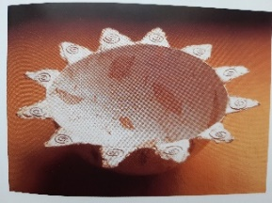 | 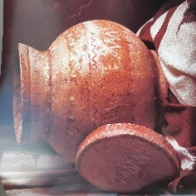
A | B | C
40 pav. Dekoratyviniai elementai
(Marion Elliot, 2011), (Ayako Brodek, 2011, p.137)
A. Popieriaus skulptūra.
B. Papjė-mašė.
C. Koliažas.
D. Dekupažas.

15. ĮRAŠYKITE TRŪKSTAMUS ŽODŽIUS: RECTANGLE TOOL, ELLIPSE TOOL, POLYGON TOOL, PEN TOOL, SHAPE TOOL.
A. Stačiakampių braižymo įrankis .
B. Segmentų, sudarytų iš tiesių atkarpų, piešimo įrankis .
C. Daugiakampių braižymo įrankis .
D. Objekto formos keitimas, modifikuojant jo kontūro mazgus .
E. Elipsių braižymo įrankis .

16. KUO PLAUSITE DAŽYMO ĮRANKIUS, BAIGĘ DAŽYTI AKRILINIAIS DAŽAIS?
A. Vandeniu.
B. Vaitspiritu.
C. Skiedikliu.

17. KOKIAI PAVIRŠIŲ PARUOŠIMO OPERACIJAI ATLIKTI NAUDOJAMAS PAVEIKSLĖLYJE PAVAIZDUOTAS ĮRANKIS.
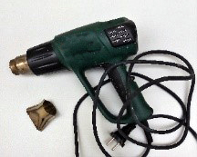
41 pav. Statybinis įrankis. Nuotrauka J. Vasiliauskienės.

18. KURIS ATSAKYMAS YRA TEISINGAS?
A. Gruntas – skystas mišinys, atitinkantis būsimų dažų sudėtį, formuojantis dažų dangai tinkamą pagrindą ir geras sukibimo savybes.
B. Gruntas – skystas užpildų ir jungiklių mišinys.
C. Gruntas – pirmasis dažų sluoksnis, ant kurio tepami likę sluoksniai.

19. KOKIA APSAUGINĖS DAŽYMO JUOSTOS PASKIRTIS?
A. Apsaugoti jautrius paviršius patalpose.
B. Išgauti ypatingai lygų dažymo kraštą.
C. Skirta lauko darbams, atspari UV spinduliams.

20. KOKIA TECHNIKA ATLIKTAS ŠIS DEKORATYVINIS ELEMENTAS?
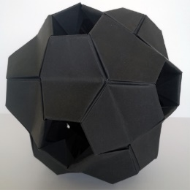
42 pav. Dekoratyvinis elementas. Gamino J. Vasiliauskienė. Nuotrauka autorės.
- Papjė – mašė;
- Origami;
- Popieriaus skulptūra.

21. APIBŪDINKITE DEKORATYVINIAS FORMAS, PAVAIZDUOTAS PAVEIKSLĖLIUOSE: GRIEŽTOS, PLASTIŠKOS, MINKŠTOS, KIETOS, PLOKŠČIOS, ERDVINĖS
A 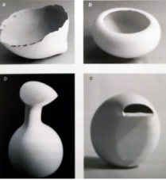 B 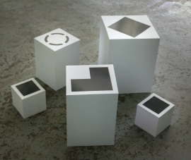 C D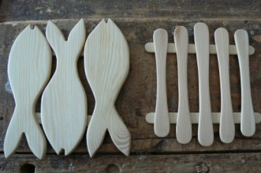
43 pav.
Šaltinis: Kauno taikomosios dailės mokyklos metodinio fondo absolventų darbai. Nuotraukos E. Pukienės.

22. ĮRAŠYKITE ĮRANKIŲ PAVADINIMUS PAGAL ATLIEKAMAS OPERACIJAS: ŠLIFAVIMO, PJOVIMO, OBLIAVIMO, GRĘŽIMO.

A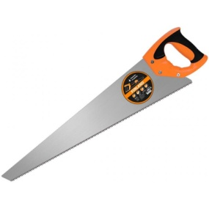B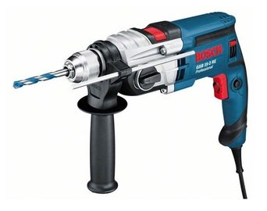C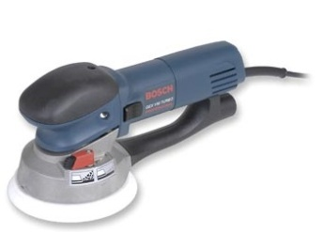D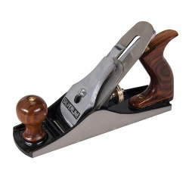
44 pav. Medienos apdirbimo įrankiai
Šaltiniai:https://www.alternate.lu/Bosch-Professional/Diamantbohrmaschine-GDB-180-WE/html/product/1260983, https://www.senukai.lt/p/medienos-oblius-235-x-45-mm/3fn8, http://www.prim.lt/statyba/pasiulymai/medzio_slifavimo_masinu_nuoma/, https://www.lankava.lt/rankiniai-pjuklai/rankinis-pjuklas-medziui-400-mm--4784.html
A. B. C. D.

23. IŠVARDINKITE KETURIAS FUNKCIJAS, KURIOMIS GRINDŽIAMI MENINIO APŠVIETIMO PRINCIPAI IR METODAI:
A.
B.
C.
D.

24. PADIDINUS ATSTUMĄ TARP ŠVIESOS ŠALTINIO IR OBJEKTO 4 KARTUS, APŠVIEČIAMAS PLOTAS PADIDĖJA...?
A. 4 kartus
B. 8 kartus
C 12 kartų
D. 16 kartų

25. KURIAME PAVEIKSLĖLYJE PAVAIZDUOTAS PLASTIKAS?
A ○ 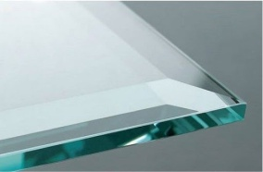 B ○ 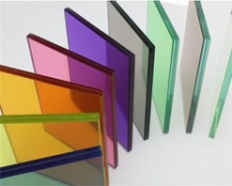 C ○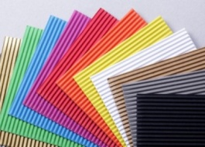
45 pav.
Šaltiniai: http://stikvalda.lt/produktai/, http://lt.engineeringglass.com/insulating-glass/single-pyrolytic-low-e-lass.html, https://www.artinn.lt/gofruotas-kartonas-fabriano.html

26. ĮRAŠYKITE MEDŽIAGŲ IR PRIETAISŲ PAVADINIMUS PRIE APIBŪDINIMO:
A. – kompiuterio priedas, grafiškai atvaizduojantis duomenis arba rezultatus. Šiuo įrenginiu išpjaustoma plėvelė.
B. – pigi polimerinė medžiaga, plačiai naudojama reklamoje: skydinėms iškaboms, tūrinėms raidėms be šviesos, tūrinių raidžių su šonine šviesa, vizualinės informacijos objektams gaminti.
C. – kietos spalvotos neorganinės ir organinės medžiagos.
D. – plačiai naudojama technologija. Pjauti galima net lengvai deformuojamas medžiagas, taip pat galima kiaurai išpjauti ar išgraviruoti labai smulkius vaizdus, šriftus, labai plonas linijas, suformuoti ilgus ir labai smailius kampus bei kitokius sudėtingus elementus.
E. – storas, kietas popierius, kurio ploto vieneto masė Lietuvoje laikoma daugiau kaip 250 g/ kv. m; gaminamas lakštais arba rulonais iš celiuliozės, medienos, makulatūros, skudurų.
F. – lengvas, minkštas, plastiškas, kalus, tąsus, lengvai poliruojamas, atspindintis šviesą metalas.

27. KURIE BŪDAI TEISINGI, NORINT IŠGAUTI MARMURO IMITACIJĄ?
A. Metalo paviršių išgraviruoti lazeriu.
B. Į indą su vandeniu paskleisti aliejinius dažus ir perbraukti popieriumi.
C. Dekoruoti popierių marmuravimo technika.
D. Apdoroti stiklą smėliapūte.
E. Apklijuoti plastiką lipnia plėvele, su atspausdinta marmuro tekstūra.
F. Medinio daikto paviršių išdažyti akriliniais dažais kempine.

28. KURIUOSE PAVEIKSLĖLIUOSE PAVAIZDUOTOS MEDIENOS, TEKSTILĖS IR AKMENS TEKSTŪROS?
A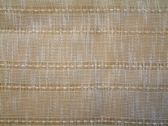 B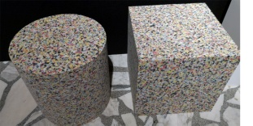 C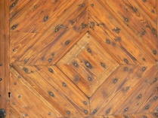
A B C
46 pav.
Šaltinis: Kauno taikomosios dailės mokyklos metodinio fondo absolventų darbai. Nuotraukos E. Pukienės.

29. KAS YRA ORNAMENTAS?
- Tai raštas, sudarytas iš neritmiškai pasikartojančių figūrų.
- Tai spalvinė kompozicija, sudaranti erdvės įspūdį.
- Tai raštas, sudarytas iš vienos arba kelių ritmiškai pasikartojančių geometrinių ar vaizdinių formų.

30. ĮRAŠYKITE Į LENTELĘ, KOKIOS MEDŽIAGOS IR PRIEMONĖS PANAUDOTOS SCENOS AR INTERJERO ŠVENTINIAM DEKORAVIMUI/GALIMA APRAŠYTI IR SAVO PARINKTUS 5 DEKORACIJŲ PAVYZDŽIUS
4 lentelė. Scenos ar interjero dekoravimo šventiniai puošybos elementai
Dekoratyvinis akcentas/  Scenos ar interjero dekoravimo šventiniai puošybos elementai |  | Šventinių akcentų meninė išraiška | Naudotos medžiagos ir priemonės
A. 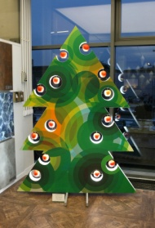 | A. Dekoratyvinė eglė | A. | A.
B. 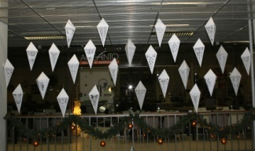 | B. Tūriniai ,,Varvekliai“ | B. | B.
C. 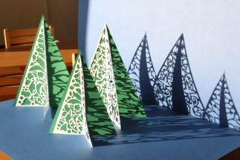 | C. Dekoratyvinės eglutės | C. | C.
D. 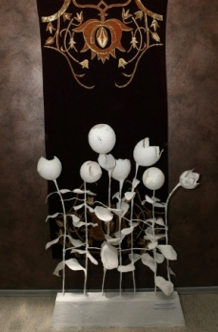 | D. Dekoratyvinės gėlės, augalinis ornamentas. | D. | D.
E. 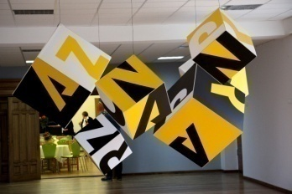 | E. Dekoratyviniai tūriniai kubai | E. | E.
Šaltinis: Kauno taikomosios dailės mokyklos metodinio fondo absolventų darbai. Nuotraukos E. Pukienės

31. ANT KOKIŲ PAVIRŠIŲ REKOMENDUOJAMA KLIJUOTI LIPNIAS PLĖVELES?
A. Ant stiklo ir plastiko.
B. Ant tinko.
C. Ant glaistytos sienos.
D. Ant medienos

32. NUPIEŠKITE ŠIO ORNAMENTO KŪRIMO EILIŠKUMĄ, VEKTORINĖS GRAFIKOS PROGRAMOJE:
47 pav. Ornamentas
Atliko J. Vasiliauskienė. Nuotrauka autorės.

33. SURAŠYKITE IŠVARDINTŲ MEDŽIAGŲ PAVADINIMUS PAGAL PAVEIKSLĖLIO NUMERACIJĄ: dažai, lakas, laikraščiai, šilkinis popierius, PVA (balti klijai), popieriaus masė, perdirbtas popierius, raukšlintasis kartonas, vandeninis kleisteris, vielinis tinklelis.
KOKIAI TECHNIKAI PRISKIRIAMOS ŠIOS MEDŽIAGOS?
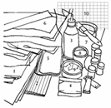
48 pav. Medžiagos iš kurių daroma Papjė – mašė
(Marion Elliot, 2011, p. 16-17)
1.
2.
3.
4.
5.
6.
7.
8.
9.
10.

34 užduotis. UŽSAKYMO FORMAVIMAS.
Savarankiškai pasirinkti (arba sukurti) norimą dekoratyvinį elementą ir suformuoti užsakymą jo gamybai. Įvertinti dekoratyvinio elemento technologinius duomenis ir tiksliai juos surašyti.
Pastaba: būtina numatyti kiekį, pagaminimo datą, atsiėmimo ir pristatymo (montavimo) sąlygas; pasirinkti bet kurį dekoratyvinį elementą – naudojant tradicines ar skaitmenines technologijas ir pan. (variantų daug, todėl šią užduotį atlikti ne mažiau trijų kartų, kad suformuoti tinkamus užsakymų aprašymo ir pateikimo įgūdžius).
A. Numatyti dekoratyvinį elementą, kurį gaminsite:

B. Numatyti dekoratyvinių elementų kiekį:

C. Numatyti, kokias gamybos ir dekoravimo technologijas naudosite:

D. Numatyti medžiagų kiekį ir kainą:

E. Numatyti projektavimo, gamybos, dekoravimo ir montavimo laiko sąnaudas ir darbo užmokestį:

F. Suformuoti ir pateikti užsakymą raštu:

Testų ir užduočių atsakymai

Modulis „Įvadas į profesiją”

TESTAS ĮSIVERTINTI GEBĖJIMUS PRIEŠ PRADEDANT MOKYTIS

- A
- A
- C
- C
- A,B,C,D,E,G,H,K,L,M,N,O,P,Q
- A
- D
- B
- C
- C
- C
- A
- F
- F
- D

Modulis „Dekoro idėjos parengimas”

1 užduotis. KOKIOS YRA SCENOGRAFIJOS PRIEMONIŲ RŪŠYS?

C

2 užduotis. ĮRAŠYKITE TRŪKSTAMUS ŽODŽIUS: ART DECO, AMPYRO, BAROKO, MINIMALISTINIS.

A. Baroko B. Ampyro C. Minimalistinis D. Artdeco

3 užduotis. KOKIA YRA DEKORACIJŲ PASKIRTIS?

D

4 užduotis. ĮRAŠYKITE SCENOS DEKORAVIMO BŪDO PAVADINIMĄ: KULISINIS, PAVILJONINIS, SIMULTANINIS, PROJEKCINIS, TŪRINIS.

A. PAVILJONINIS, B. TŪRINIS, C. SIMULTANINIS, D. PROJEKCINIS, E. KULISINIS

5. užduotis. KAIP VADINASI PAKELIAMOS SCENOS GRINDŲ DALYS?

B

6 užduotis. SURAŠYKITE EILĖS TVARKA DEKORO IDĖJOS RENGIMO PROCESĄ.
1. Perskaityti scenarijų.
2. Susitikti su režisieriumi.
3. Dalyvauti repeticijoje.
4. Gauti techninius duomenis apie sceną.
5. Susirašyti savo idėjas.
6. Iliustruoti savo idėjas.
7. Suskirstyti scenos plotą plane atskiromis zonomis.
8. Parengti dekoracijų išdėstymo planą.
9. Paruošti duomenų bazę – kokie resursai reikalingi dekoracijų gamybai.
10. Parengti dekoracijų gamybos biudžetą.

7 užduotis. ĮRAŠYKITE ANTIKINIO TEATRO SCENOS ERDVĖS FORMAVIMO PRINCIPUS: TEATRONAS, SKĖNĖ, APVALI AIKŠTELĖ.

A. Apvali aikštelė, B. Skėnė, C. Teatronas

8 užduotis. PAŽYMĖKITE, KURIS BENDRAVIMO SU UŽSAKOVU BŪDAS EFEKTYVAUSIAS:
A

9 užduotis. PASKAIČIUOKITE, KIEK REIKĖS GRUNTO IR DAŽŲ MEDINIŲ DEKORACIJŲ PAVIRŠIAMS NUDAŽYTI
Grunto sąnaudos – 10 m²/l, gruntuojant 1 kartą, dažų sąnaudos – 7 m²/l, dažant 2 kartus.
A – 6.0 m²
Grunto sąnaudos – 0,6 l
Dažų sąnaudos – 1,72 l

B – 3.0 m²
Grunto sąnaudos – 0,3 l
Dažų sąnaudos – 0,86 l

C – 2.8 m²
Grunto sąnaudos – 0,28 l
Dažų sąnaudos – 0,8 l

10 užduotis. ĮRAŠYKITE, KOKIA KOMPOZICIJOS RŪŠIS PAVAIZDUOTA PAVEIKSLĖLIUOSE: SIMETRIJA, ASIMETRIJA, DISIMETRIJA.
A – asimetrija, B – disimetrija, C – simetrija

11 užduotis. NUO KO PRASISDEDA KOMPOZICIJA?
B

12 užduotis. ĮRAŠYKITE, KURIAI SPALVŲ GRUPEI PRIKLAUSO SPALVOS: CHROMATINĖS, ACHROMATINĖS, PAGRINDINĖS, ANTRINĖS.
A – Achromatinės, B – Pagrindinės, C – Antrinės, D. Chromatinės

13 užduotis. ĮRAŠYKITE, KOKS SPALVŲ MAIŠYMO BŪDAS PAVAIZDUOTAS PAVEIKSLĖLYJE?

A. Adityvusis (RGB). B. Subtraktyvusis (SMYK).

14 užduotis. RGB SPALVINIO MODELIO SPALVŲ KEITIMAS Į CMYK SPALVINIO MODELIO SPALVAS.
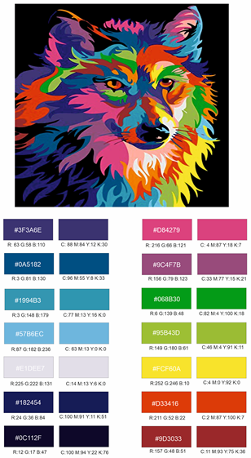
49 pav.
Šaltinis: Kauno taikomosios dailės mokyklos metodinio fondo absolventų darbai. Nuotrauka E. Pukienės

15 užduotis. PAAIŠKINKITE, KODĖL SUMAIŠIUS MĖLYNOS IR GELTONOS SPALVOS SPINDULIUS, APŠVIESTAS PAVIRŠIUS BUS BALTOS SPALVOS.
Maišant papildomų spalvų poras, kurių viena – šilta, o kita – šalta, gausime baltą spalvą.

16 užduotis. PARAŠYKITE, KOKIA BUS APŠVIESTO PAVIRŠIAUS SPALVA, SUMAIŠIUS ŽEMIAU IŠVARDINTŲ SPALVŲ SPINDULIUS.
- Geltona + mėlyna = balta
- Oranžinė + žydra = balta
- Raudona + mėlyna = balta
- Raudona + geltona = oranžinė
- Raudona + žalia = geltona
- Žalia + violetinė = mėlyna

17 užduotis. ŠVIESOS BANGOS ILGIS YRA:
B

18 užduotis. KOKIA YRA ŠVIESOS PRIGIMTIS?
C

19 užduotis. KURIOS PROŽEKTORIAUS KRYPTYS YRA PAGRINDINĖS?
B

20 užduotis. KAS YRA PROŽEKTORIAUS FOKUSAVIMAS?
D

21 užduotis. UŽBAIKITE SAKINIUS, REMIANTIS PAGRINDINIAIS APŠVIETIMO PRINCIPAIS:
A. Scenoje turi būti pakankamas šviesos kiekis, kad būtų matomos skirtingos spalvos, medžiagų tekstūros ir tam tikras kiekis skirtingų detalių.
B. Šviesa turi būti tokios krypties, kad būtų suvokiamos ir suprantamos apšviečiamo objekto formos.
C. Objektai, kuriems turi būti skirtas žiūrovo dėmesys, turi būti apšviesti daugiau, nei fonas ar kiti matomi objektai.

22 užduotis. KAS YRA AVANSCENA?
D

23 užduotis. KOKIO TIPO PROŽEKTORIAI DAŽNIAUSIAI NAUDOJAMI TEATRO SCENŲ PAGRINDINIAM APŠVIETIMUI?
C

24 užduotis KOKS BUS, MAŽDAUG, SPINDULIO PLOTIS, PAKABINUS 30 LAIPSNIŲ KAMPO PROFILE PROŽEKTORIŲ 6 METRŲ AUKŠTYJE?
B

25 užduotis. EFEKTINIŲ BLYKSNIŲ ŠVIESOS ŠALTINIS YRA:
D

26 užduotis. KURIS TEIGINYS TEISNGAS. RŪKO GENERATORIAI...
C

27 užduotis. KURIS APŠVIETIMO BŪDAS – PRIEKINIS (TIESIOGINIS), ŠONINIS AR GALINIS YRA PRANAŠESNIS IR KODĖL? NURODYKITE KELIS PRIVALUMUS.
Priekinis apšvietimas apšviečia aktoriaus veidą, akis. Vien tik tokiu apšvietimo būdu apšviestas objektas atrodo ,,plokščias“. Šis apšvietimo būdas turi būti tik papildantis, bet ne vienintelis pagrindinis, siekiant ryškiai apšviesti žmogų.
Šoninis apšvietimas naudojamas siekiant suteikti ,,formą“ kūnui. Dažnai naudojamas šokio arba muzikiniuose pasirodymuose. Šoniniam apšvietimui prožektoriai pakabinami scenos portalo šonuose arba pastatomi šoniniuose užkulisiuose ant grindų stovų.
Galinis apšvietimas – iš scenos galinės dalies, iš viršaus arba kampu iš šono. Šviečiant aktoriui į nugarą arba į dekoraciją iš galo, apšviečiamas kūnas ar objektas įgauna ,,erdvinį“ arba trimatį vaizdą. Taip pat šis apšvietimo būdas naudojamas sukurti tam tikrą nuotaiką, arba sukuriant spalvotus šešėlių efektus ant grindų.

28 užduotis. Į KOKIAS GRUPES SKIRSTOMI GRAFINIŲ FAILŲ FORMATAI?

B

29 užduotis. ĮRAŠYKITE TRŪKSTAMUS ŽODŽIUS: SPALVŲ SKIRIAMOJI GEBA, NUOTRAUKOS REZOLIUCIJA.

A – Nuotraukos rezoliucija, B – Spalvų skiriamoji geba

30 užduotis. ĮRAŠYKITE TRŪKSTAMUS ŽODŽIUS: RASTRINĖ GRAFIKA, VEKTORINĖ GRAFIKA, TRIMATĖ GRAFIKA.

A – trimatė grafika, B – vektorinė grafika, C – rastrinė grafika

31 užduotis. KURIS IŠ PATEIKTŲ TEIGINIŲ YRA NETEISINGAS?
B

32 užduotis. KOKS ĮRANKIS NAUDOJAMAS, NORINT TAŠKINĘ GRAFIKĄ PAVERSTI VEKTORINE?

A

33 užduotis. KAS YRA DAIKTO IŠKLOTINĖ?

A

34 užduotis. KOKIAIS MATO VIENETAIS ŽYMIMI MATMENYS BRĖŽINIUOSE?

B

35 užduotis. KAS YRA MASTELIS?

C

36 užduotis. ĮRAŠYKITE TRŪKSTAMUS ŽODŽIUS: PERSPEKTYVA, DIMETRINĖ PROJEKCIJA, IZOMETRIJA, PROJEKCIJA.

A. Izometrija, B. Dimetrinė projekcija, C. Projekcija, D. Perspektyva

37 užduotis. KOKIE 2 METODAI NAUDOJAMI SUDARANT PERSPEKTYVĄ?

A. Grafinis ir matematinis.

38 užduotis. ĮRAŠYKITE TRŪKSTAMUS ŽODŽIUS – KOKIE NAUDOJAMI PROJEKTAVIMO BŪDAI: PRAŽULNUS, STATMENAS, CENTRINIS PROJEKTAVIMAS.

A. STATMENAS, B. CENTRINIS, C. PRAŽULNUS

39 užduotis. KAS YRA MAKETAS?

B

40 užduotis. KAS YRA PROJEKCIJA?

A

41 užduotis. KĄ VADINAME PATALPŲ PLANU?

C

42 užduotis. ĮRAŠYKITE Į LENTELĘ MASTELIUS: 1:2, 1:1, 2:1. 1:10, 20:1
1. Mažinimo mastelis 1:2, 1:10,
2. Didinimo mastelis 2:1, 20:1
3 Tikrasis mastelis 1:1

43 užduotis. NUBRAIŽYKITE TRIS DEKORATYVINIO ELEMENTO PROJEKCIJAS IR PERKELKITE Į STATMENĄJĄ IZOMETRIJĄ.

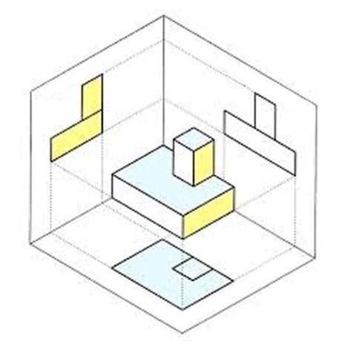
50 pav.
Šaltinis: Kauno taikomosios dailės mokyklos metodinio fondo absolventų darbai.

44 užduotis. NUBRAIŽYKITE DEKORATYVINĮ ELEMENTĄ FRONTALIOJE DIMETRIJOJE, NAUDOJANT MASTELĮ 1:1 IR NURODANT MATMENIS.
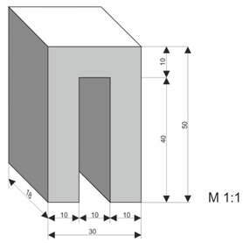
51 pav.
Šaltinis: Kauno taikomosios dailės mokyklos metodinio fondo absolventų darbai.

45 užduotis. INTERJERO DEKORACIJŲ ESKIZAVIMAS.

INTERJERO DEKORACIJŲ ESKIZŲ VERTINIMO KRITERIJAI:
- Patraukli dekoro idėja
- Dizaino originalumas
- Profesionaliai pritaikytos atlikimo technologijos
- Dekoracijų eskizai atlikti pasirinktame mastelyje
- Aiškus, išsamus dekoro koncepcijos, idėjos pristatymas
- Neviršyti laiko resursai

A. 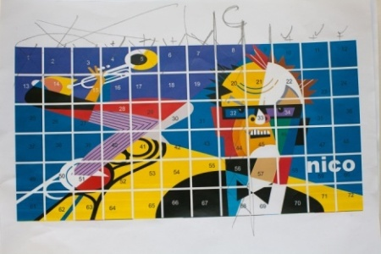 B. 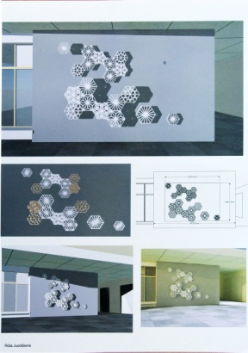 C. 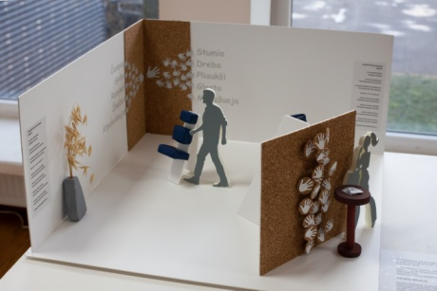 D. 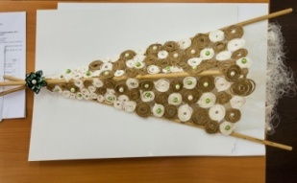
52 pav. A. Scenos interjero dekoracijų eskizas, atliktas vektorine kompiuterine programa
53 pav. B. Scenos interjero dekoracijų eskizinis projektas, atliktas vektorine kompiuterine programa
54 pav. C. Scenos interjero dekoracijų eskizo maketas, atliktas aplikavimo technika
55 pav. D. Scenos interjero dekoracijų eskizas, atliktas aplikavimo technika
Šaltinis: Kauno taikomosios dailės mokyklos metodinio fondo absolventų darbai. Nuotraukos A. Čivilienės.

46 užduotis. INTERJERO DEKORO PROJEKTAVIMAS IR MAKETAVIMAS.
PROJEKTO VERTINIMO KRITERIJAI:
- Originali dekoro idėja
- Pateikta viena parodos stendo užimamo ploto (grindų ir sienų) išklotinė pasirinktame mastelyje
- Suprojektuotas dekoratyvinis akcentas, atspindintis dekoro idėją
- Pateiktos 3 vizualizacijos
- Neviršyti laiko resursai

Dekoratyvinio akcento komponavime pritaikytos meninės raiškos priemonės:
- kompozicija,
- proporcijos,
- spalvinis derinys,
- grafinės priemonės

Maketo vertinimas:
- Maketo atitikimo projektui tikslumas
- Maketo atlikimo švara
- Atitikimas masteliui
A. 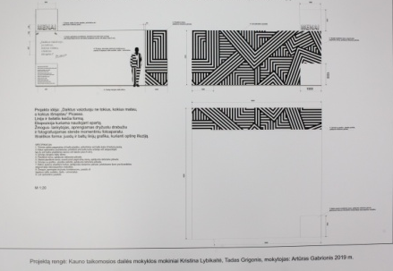 B.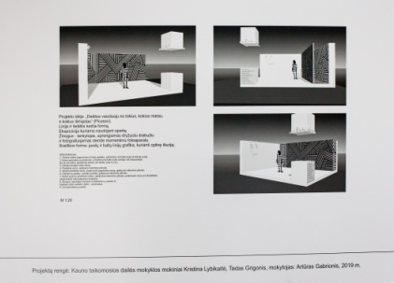
C. 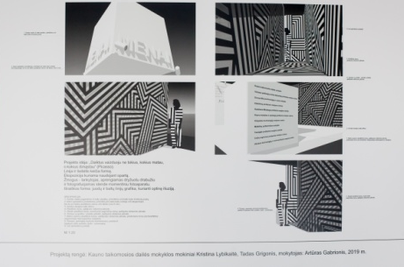 D. 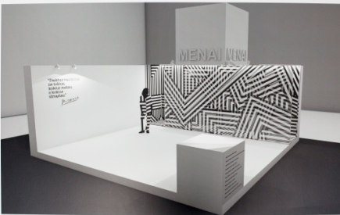
56 pav. A. Scenos interjero plano ir išklotinės projektas
57 pav. B. Vizualizacijų projektas
58 pav. C. Scenos interjero maketo projektas
59 pav. D. Scenos interjero maketas
Šaltinis: Kauno taikomosios dailės mokyklos metodinio fondo absolventų darbai.
Darbų vadovas A. Gabrionis. Nuotraukos A. Čivilienės

Modulis „Dekoro elementų ir dekoracijų gamyba”

1 užduotis. KOKS ELEKTRINIS RANKINIS ĮRANKIS NAUDOJAMAS IŠPJAUTI LENKTAS AR OVALIAS DETALES?
A

2 užduotis. KURIOS RŪŠIES POPIERIUS NAUDOJAMAS DEKORACIJOMS GAMINTI?

C

3 užduotis. KURIE PLUOŠTAI YRA NATŪRALŪS, AUGALINĖS KILMĖS?

A, B, C

4 užduotis. ANT KOKIŲ PAVIRŠIŲ GALIMA KLIJUOTI LIPNIĄ REKLAMINĘ PLĖVELĘ?

D

5 užduotis. KOKIAIS BŪDAIS GALIMA IŠPJAUSTYTI DEKORATYVINĮ ELEMENTĄ IŠ LIPNIOS REKLAMINĖS PLĖVELĖS?

C

6 užduotis. KĄ VAIZDUOJAME BRŪKŠNINE LINIJA?

B

7 užduotis. KAIP BRĖŽINIUOSE ŽYMIMAS PJŪVIS?

B

8 užduotis. KURIOJE PROJEKCIJŲ PLOKŠTUMOJE DETALĖ VAIZDUOJAMA IŠ PRIEKIO?

B

9 užduotis. KAS YRA TEKSTŪRA?

B

10 užduotis. KOKIUS ĮRANKIUS, VEKTORINĖS GRAFIKOS PROGRAMOJE, REIKIA NAUDOTI, NORINT ŠIAM ORNAMENTUI SUTEIKTI 3D EFEKTĄ IR TEKSTŪRINĮ VAIZDĄ?

A

11 užduotis. KOKIO STORIO POPIERIUS NAUDOJAMAS DEKORATYVINIŲ ELEMENTŲ GAMYBAI?

A

12 užduotis. KOKIAIS BŪDAIS KURIAMA ORIGAMI TECHNIKA?

A

13 užduotis. KĄ REIŠKIA ŠIE SUTARTINIAI ŽENKLAI IR KAM JIE NAUDOJAMI?

Naudojami popieriaus lankstymo technikose.

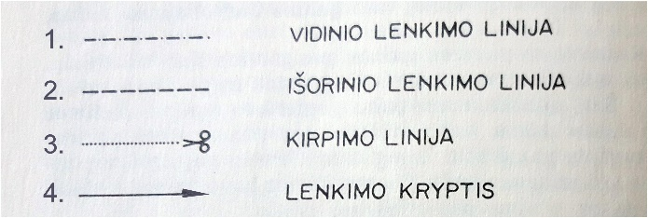
60 pav. Sutartiniai ženklai
(Paulionytė, 1989)

14 užduotis. KOKIE YRA POPIERIAUS ERDVINIO FORMAVIMO BŪDAI?

D

15 užduotis. DEKORATYVINIO ELEMENTO KŪRIMAS IŠ POPIERIAUS.

Vienas iš galimų dekoracijos variantų:

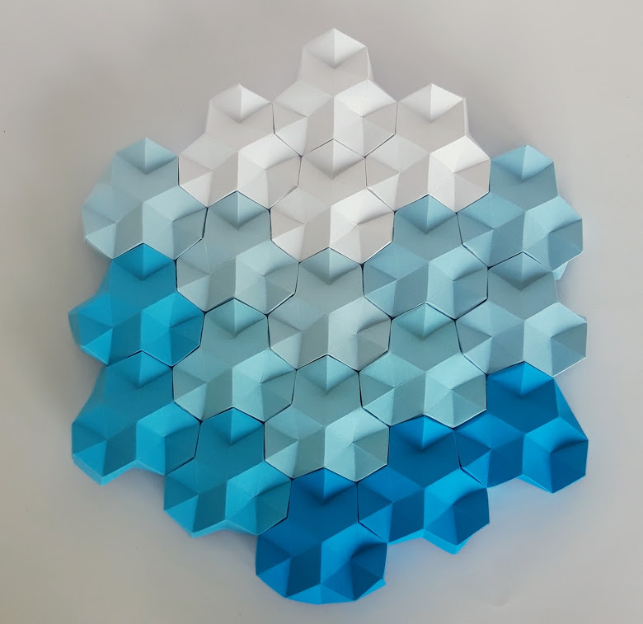
61 pav. Dekoracija. Gamino J. Vasiliauskienė. Nuotrauka autorės.

16 užduotis. KURIE DAŽAI YRA MAŽIAUSIAI KENKSMINGI APLINKAI?

B

17 užduotis. KURIE IŠ IŠVARDINTŲ DAŽŲ YRA VANDENINIAI?

A

18 užduotis. KAM NAUDOJAMAS ELEKTRINIS KARŠTO ORO PŪTIKLIS?

B

19 užduotis. KOKIUS PAVIRŠIUS GALIMA DEKORUOTI DEKUPAŽO TECHNIKA?

F

20 užduotis. PARAŠYKITE: A. KOKIA TECHNIKA DEKORUOTA ŠI KĖDĖ; B. KOKIOS PRIEMONĖS IR MEDŽIAGOS REIKALINGOS KĖDĖS DEKORAVIMUI; C. KOKS DARBŲ EILIŠKUMAS; D. NURODYKITE, KOKIOMIS PRIEMONĖMIS GALIMA IŠGAUTI SENDINIMO EFEKTĄ.
A. Dekupažo technika.
B. Techninis fenas, švitrinis popierius, senos knygos puslapiai, klijai, vanduo, lakas, teptukas, metalinė mentelė.
C. Dažų grandymas, šlifavimas, paviršiaus nuvalymas, puslapių mirkymas vandeniu skiestuose klijuose, puslapių klijavimas, lakavimas.
D. Vienkomponenčiu arba dvikomponenčiu laku.

21 užduotis. KOKIOS PRIEMONĖS IR MEDŽIAGOS BUVO NAUDOJAMOS ŠIOMS DEKORATYVINIO ELEMENTO FORMOMS IŠGAUTI? PARAŠYKITE, KOKIAS DAR ŽINOTE.
A. Balionas, siūlai, klijai – C pav.
B. Stiklinis dubuo, plėvelė, popierius, klijai – A pav.
C. Plastikinis dubuo, guminis audinys, betonas – B pav.
D. Vielinis tinklas, popierius, kartonas, klijai – D pav.

22 užduotis. KURIUOS IŠ IŠVARDINTŲ PAVIRŠIŲ GALIMA DEKORUOTI AŽŪRU, NAUDOJANT LAZERĮ?

H

23 užduotis. KOKIE YRA POPIERIAUS JUNGIMO BŪDAI?

D

24 užduotis. KOKIE KLIJAI GERIAUSIAI TINKA POPIERIUI KLIJUOTI?

C

25 užduotis. KURIŲ REIKALAVIMŲ REIKIA LAIKYTIS PARUOŠIANT DEKORATORIAUS DARBO VIETĄ?

A

26 užduotis. KOKIE ĮRANKIAI IR PRIEMONĖS REIKALINGI POPIERIAUS APDIRBIMUI?

A

27 užduotis. KURIE IŠ IŠVARDINTŲ MATAVIMO IR ŽYMĖJIMO ĮRANKIŲ YRA NAUDOJAMI DEKORATORIAUS?

G

28 užduotis. KOKIUS PAVIRŠIUS GALIMA DEKORUOTI STRUKTŪRINĖMIS PASTOMIS?

E

29 užduotis. PARAŠYKITE, KĄ BENDRO TURI VISI ŠIE ĮRANKIAI IR PRIEMONĖS SU GLAISTAIS IR STRUKTŪRINĖMIS PASTOMIS? PARAŠYKITE, KOKIOS DAR PRIEMONĖS, JŪSŲ MANYMU, BŪTŲ TINKAMOS.

Naudojant šiuos įrankius ir priemones, ant glaistu ar struktūrinėmis pastomis padengto paviršiaus, išgaunama faktūrų įvairovė. Taip pat naudojami šiurkštūs teptukai, kempinėlės, voleliai, šepečiai, popieriaus masė ir t. t.

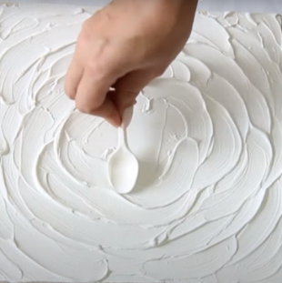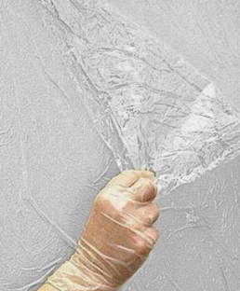
62 pav.
Šaltinis: https://www.pinterest.com/pin/861594972446204065/

30 užduotis. IŠDĖSTYTI SENOS MEDINĖS DEKORACIJOS DEKORAVIMO STADIJAS TEISINGA TVARKA.

A-5; B-2; C-1; D-3; E-4; F-7; G-6.

31 užduotis. KOKIAME AUKŠTYJE DIRBANT DARBAI PRISKIRIAMI PRIE PAVOJINGŲ DARBŲ?

B

32 užduotis. DIRBANT AUKŠTYJE APSAUGOS DIRŽĄ TVIRTINTI GALIMA.

A

33 užduotis. NUOTRAUKOSE MATOMOS DEKORACIJOS SUKURTOS NAUDOJANT „JUOSTŲ“ JUNGIMO IR FORMAVIMO TECHNIKĄ IŠ SKIRTINGŲ MEDŽIAGŲ. SUKURKITE DEKORACIJĄ VALSTYBINĖS ŠVENTĖS SCENOS DEKORAVIMUI, NAUDODAMI „JUOSTŲ“ TECHNIKĄ IR TAUTINĮ ORNAMENTĄ.
DEKORACIJOS VERTINIMO KRITERIJAI:
- Originali idėja atitinkanti temą.
- Dekoratyvinio akcento komponavime pritaikytos meninės raiškos priemonės: kompozicija, proporcijos, spalvinis derinys, medžiagiškumas.
- Maketo atitikimo projektui tikslumas.
- Maketo atlikimo švara ir atitikimas masteliui.

Modulis „Butaforijos objekto gamyba”

1 užduotis. KAS YRA DIMENSIJA?

B

2 užduotis. KOKIAS KRYPTIS TURI ERDVĖS GILUMA?
C

3 užduotis. KAIP IŠGAUNAMA ERDVĖS GILUMA?
B

4 užduotis. ĮRAŠYKITE ŽODŽIUS: ŠVIESOS REFLEKSAS, KRENTANTIS ŠEŠĖLIS, ŠVIESOS ŠALTINIS, BLIKAS, NUOSAVAS ŠEŠĖLIS, PUSTONIS.
B
A. Šviesos šaltinis
B. Blikas
C. Pustonis
D. Šviesos refleksas
E. Nuosavas šešėlis
F. Krentantis šešėlis
Mokomoji nuoroda: https://www.youtube.com/watch?v=NfO2MFPfPDI

5 užduotis. APIBŪDINKITE SKAIDRIUOSIUS IR NESKAIDRIUOSIUS KŪNUS. UŽPILDYKITE LENTELĘ, PLIUSU PAŽYMĖDAMI ATITINKAMAS PATEIKTŲ KŪNŲ SAVYBES.
5 lentelė. Skaidrūs ir neskaidrūs kūnai
Kūnas | Skaidrus | Neskaidrus | Šviesą atspindi | Šviesą praleidžia
Medinės durys |  | +
Veidrodis |  | + | +
Stiklas | + |  |  | +
Popierius |  | +
Poliruotas metalas |  | + | +
Blizgi lipni plėvelė |  | + | +
Drobė |  | +
Folija |  | + | +
Organinis stiklas | + |  |  | +

6 užduotis. KURIOS MEDŽIAGOS YRA EKOLOGIŠKOS?
B, E, F

7 užduotis. KOKIOS MEDIENOS RŪŠYS GERIAUSIAI TINKA BUTAFORINIŲ OBJEKTŲ GAMINIMUI?
A

8 užduotis. KAIP APSKAIČIUOTI MEDIENOS TŪRĮ M³?
C

9 užduotis. KOKS ĮRANKIS PAVAIZDUOTAS PAVEIKSLĖLYJE?
B

10 užduotis. KAM SKIRTAS GRĄŽTAS?
A

11 užduotis. ĮRAŠYKITE ĮRANKIŲ PAVADINIMUS PRIE APIBŪDINIMO: GULSČIUKAS, SLANKMATIS,MIKROMETRAS, RULETĖ.

A. Slankmatis, B. Gulsčiukas, C. Ruletė, D. Mikrometras

12 užduotis. ĮRAŠYKITE, KOKIE ĮRANKIAI PAVAIZDUOTI PAVEIKSLĖLIUOSE: MEDIENOS PJOVIMO, MEDIENOS SENDINIMO, VARŽTŲ SUKIMO ĮRANKIS.
A. medienos sendinimo įrankis; B. varžtų sukimo įrankis; C. medienos pjovimo įrankis.

13 užduotis. KOKIA ŠLIFAVIMO POPIERIAUS PASKIRTIS?
A

14 užduotis. NUO KO PRIKLAUSO DAŽŲ DENGIAMUMAS?
D

15 užduotis. KAIP APSKAIČIUOJAMAS DAŽŲ DENGIAMUMAS?
C

16 užduotis. ĮRAŠYKITE PRALEISTUS ŽODŽIUS AR ŽODŽIŲ JUNGINIUS: SPALVINIMAS, MENINĖ MEDŽIO DIRBINIŲ APDAILA, DAŽYMAS, DENGIMAS SKAIDRIĄJA DANGA.
A. Dažymas, B. Spalvinimas, C. Dengimas skaidriąja danga, D. Meninė medžio dirbinių apdaila

17 užduotis. ĮRAŠYKITE PRALEISTUS ŽODŽIUS AR ŽODŽIŲ JUNGINIUS: ORGANINIS STIKLAS, PUTŲ POLISTIRENAS ARBA PUTPLASTIS, POLIVINILCHLORIDAS.
A. Putų polistirenas arba putplastis, B. Organinis stiklas, C. Polivinilchloridas

18 užduotis. ĮRAŠYKITE PRALEISTUS ŽODŽIUS: TEKSTŪRA, FAKTŪRA.
A. FAKTŪRA, B. TEKSTŪRA

19 užduotis. KOKĮ PAVIRŠIŲ GALIMA APLKLIJUOTI LIPNIA PLĖVELE?
B

20 užduotis. KURIS LIPNIOS PLĖVELĖS KLIJAVIMO BŪDAS TINKAMIAUSIAS?
C

21 užduotis. KURIAME PAVEIKSLĖLYJE PAVAIZDUOTAS PUTPLASTIS?
B

22 užduotis. ĮRAŠYKITE ORNAMENTŲ PAVADINIMUS SU REIKŠMĖMIS: ZOOMORFINIS, ANTROPOMORFINIS, GEOMETRINIS, AUGALINIS.
A. GEOMETRINIS, B. AUGALINIS, C. ZOOMORFINIS, D. ANTROPOMORFINIS.

23 užduotis. Į KOKIAS RŪŠIS SKIRSTOMI ORNAMENTAI?
B

Modulis „Įvadas į darbo rinką”

TESTAS ĮSIVERTINTI GEBĖJIMUS BAIGUS PROGRAMĄ

1. B

2. C

3. Juodame –šiltos, baltame – šaltos

4. A – Analogiškos, B- Monochromatinės, C- Papildomos spalvos

5. A – Sueigos taško perspektyva, B – Lygiagrečioji perspektyva, C – Aksonometrinis vaizdavimas, D – Izometrija, E – Dimetrija

6. Taisyklingai nubraižyta spiralė, laikantis aukso pjūvio proporcijų.
63 pav.
Šaltinis: Kauno taikomosios dailės mokyklos metodinio fondo absolventų darbai. Nuotrauka E. Pukienės.

7. Vektorinės grafikos privalumai: Vaizdų failai yra palyginti nedideli; Maža duomenų apimtis; Nesudėtinga keisti mastelį; Didelis piešimo tikslumas; Paprasta transformuoti į rastrinę grafiką; Nesudėtinga redaguoti vaizdus; Geresnė spausdinimo kokybė.
Vektorinės grafikos trūkumai: Sudėtinga kurti menines iliustracijas; Ribotos efektyvaus taikymo sritys; Negalima naudoti specialiųjų efektų (filtrų).
Taškinės grafikos privalumai: Paprasta įvesti grafinę informaciją; Failų formatai standartiniai; Patogu apdoroti fotografinius vaizdus; Vaizdai sparčiai išvedami į ekraną; Galima saugoti pustonius ir įvairiaspalvius vaizdus.
Taškinės grafikos trūkumai: Didelė nuo vaizdo duomenų kiekio nepriklausanti failo apimtis; Mastelio keitimo sunkumai; Sunku dirbti su tekstu; Reikia turėti žinių apie vaizdo skiriamąją gebą, spalvinį gylį; Vaizdo transformacijos iškraipo vaizdą.

8. A. INTERACTIVE DROP SHADOW, B. EXTRUDE, C. BEVELS, D. LIGHTING, E. COLOR

9. A

10. A

11. Ofsetinis 90-350 g/m2; Kartonas 200-880 g/m2; Savaiminio kopijavimo 53-65 g/m2; Lipnusis 80 g/m2; Kalkinis 90-160 g/m2; Dekoratyvinis 90-400 g/m2.

12. Optinės (baltumas, blizgumas, permatomumas); Lygumas; Tamprumas; Plastiškumas; Sugeriamumas; Plaušo kryptis. Dekoratoriui svarbiausia: tamprumas, plastiškumas ir sugeriamumas.

13. Poligrafinis dvipusio ir vienpusio kreidavimo (blizgus ir matinis) 200-400 g/m2; Pakavimo (baltas, pilkas, rudas) 310 – 620 g/m2; Gofruotas 3 sluoksnių 350-590 g/m2 ir 5 sluoksnių 650 – 880 g/m2.

14. B

15. A – RECTANGLE TOOL; B – PEN TOOL; C – POLYGON TOOL; D – SHAPE TOOL; E – ELLIPSE TOOL.

16. A

17. Senų dažų šalinimas kaitinant

18. A

19. B

20. B

21. A. Plastiškos, kietos, erdvinės, B. Griežtos, kietos, erdvinės, C. Plastiškos, minkštos, plokščios, E. Plastiškos, kietos, plokščios

22. A. Pjovimo, B. Gręžimo, C. Šlifavimo, D. Obliavimo

23. A. Matomumas, B. Motyvacija, C. Kompozicija, D. Nuotaika

24. D.

25. B

26. A. Plėvelių pjaustiklis, braižytuvas B. Plastikas C. Pigmentai D. Lazerinis pjovimas E. Kartonas, F. Aliuminis

27. B, C, E, F

28. A. tekstilės, B. akmens, C. medienos

29. C

30.
6 lentelė. Scenos ar interjero dekoravimo šventiniai puošybos elementai

Dekoratyvinis akcentas | Scenos ar interjero dekoravimo šventinių, puošybos elementų meninė išraiška | Naudotos medžiagos ir priemonės
A. Dekoratyvinė eglė | A. Statiška dekoracija, papuošta ritmiškai išdėstytais obuoliukais. | A. Plastikas, lipni plėvelė, šviesos instaliacija.
B. Tūriniai ,,Varvekliai“ | B. Ritminė erdvinė kompozicija, ažūras, balta spalva. | B. Karpinys iš popieriaus.
C. Dekoratyvinės eglutės | C. Ritminė erdvinė kompozicija, šešėliai, ažūras, žalia, balta spalva. | C. Karpiniai iš popieriaus.
D. Dekoratyvinės gėlės, augalinis ornamentas. | D. Ritminė erdvinė kompozicija, balta spalva. | D. Papje – mašė technika.
E. Dekoratyviniai tūriniai kubai | E. Erdvinė šriftinė kompozicija, kubo forma, juoda, balta, geltona spalva. | E. Gofroplastikas, lipni plėvelė.

31. A.

32.
64 pav. Atliko J. Vasiliauskienė. Nuotrauka autorės.

33. Šios medžiagos priskiriamos Papjė – mašė technikai;
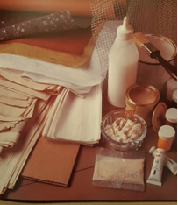
65 pav. Medžiagos iš kurių daroma Papjė – mašė
(Marion Elliot, 2011, p. 16-17)
- Laikraštis
- Raukšlintasis kartonas
- PVA (balti klijai)
- Vandeninis kleisteris
- Šilkinis popierius
- Perdirbtas popierius
- Dažai
- Lakas
- Popieriaus masė
- Vielinis tinklelis

34 užduotis. UŽSAKYMO FORMAVIMAS.
Vertinimo kriterijai: užduotis atlikta pagal užduotyje nurodytus kriterijus (dekoratyvinis elementas pasirinktas tikslingai, taisyklingai, naudojant profesinius terminus, suformuotas užsakymas jo gamybai, įvertinti dekoratyvinio elemento technologiniai duomenys ir jie surašyti pagal reikalavimus).
A. Pasirinktas dekoratyvinis elementas.
B. Numatytas dekoratyvinių elementų kiekis.
C. Numatytos gamybos ir dekoravimo technologijos.
D. Numatytas medžiagų kiekis ir kaina.
E. Numatytos projektavimo, gamybos, dekoravimo ir montavimo laiko sąnaudos ir darbo užmokestis.
F. Suformuotas ir pateiktas užsakymas raštu.

Literatūros sąrašas

- Ayako Brodek (2011). Rankdarbių iš popieriaus enciklopedija. Vilnius: Alma littera.
- Bitinaitė-Širvinskienė, R. (2020). 1945–1955: Modernumo užuominos pokario scenografijoje. Prieiga per internetą: http://www.mmcentras.lt/kulturos-istorija/kulturos-istorija/scenografija/19451955-modernumo-uzuominos-pokario-scenografijoje/19451955-modernumo-uzuominos-pokario-scenografijoje/5740.
- Burneckienė, I. (2006). Braižyba. Kaunas: ,,Šviesa“ leidykla.
- Čepaitis, P. Algoritminė architektūra. Prieiga per internetą: http://www.bernardinai.lt/straipsnis/2012-12-27-povilas-cepaitis-algoritmine-architektura/92785
- David Dabner, Sheena Calvert, Anoki Casey (2010). Grafinio dizaino mokykla. Leidykla ,,Žara”.
- Galkauskas, J. K. (2001). Medžio technologijos. Kaunas: ,,Šviesa“.
- Gabrionienė, E. (2007). Reklaminės medžiagos ir priemonės. Kaunas: UAB Arx Baltica leidykla.
- Jaruševičiūtė, L. (2010). Dekoravimas: 1001 idėja. Vilnius: Leidykla „Mintis“.
- Kibildis, V. (2009). Nuo idėjos iki daikto. Vilnius: Vilniaus dailės akademijos leidykla.
- Kedainienė, G. (2002). Medienos apdaila. Kauno kolegija.
- Laurinaitytė, G. (2007). Perspektyvinė braižyba. Pratybų sąsiuvinis. Kaunas: UAB Arx Baltica leidykla.
- Charakterio struktūra, formavimas, klasifikacija ir patologijos tipai. Prieiga per internetą: https://mokslai.lietuviuzodynas.lt/psichologija/charakterio-struktura-formavimas-klasifikacija-ir-patologijos-tipai.
- Malgorzata Daszynska (1997). Popieriaus plastika. Vilnius: Alma littera.
- Marion Elliot (2011). Papjė – mašė. Popierinių dirbinių menas. Vilnius: Alma littera.
- Mičiulienė, V., Tamulevičiūtė, E. (2011) Meninio ugdymo metodinė medžiaga teatras. Prieiga per internetą: http://www.esparama.lt/es_parama_pletra/failai/ESFproduktai/2011_Meninio_ugdymo_metodine_medziaga_teatras_3.pdf
- Mizgiris, R. (2007). Spalvotyra. Kaunas: UAB Arx Baltica leidykla.
- Nellianna van den Baard, Kenneth Veenenbos. (2018). Better Living Through Origami: 20 creative paper projects for a beautiful home.
- Šepetienė, N. (2010). Kompiuterinė grafika Corel Draw terpėje studentams menininkams.
- Paulionytė, J. (1989). Susipažinkite – origamis. Kaunas: Šviesa.
- Šiukščius, G. (2005). Dizainas: menas, mokslas, technika. Vilnius: Vilniaus dailės akademijos leidykla.

